INDICE

I GENERALITA’

II CLASSIFICAZIONE
  - in base all’aspetto morfologico
  - in base alla natura della matrice
  - in base all’orientamento delle fibre
  - in base alla natura della fibra
  - in base al tipo di resina della matrice

III CONFRONTO TRA RESINE TERMOPLASTICHE E RESINE

TERMOINDURENTI

IV PROPRIETA’ DELLE FIBRE

V PROPRIETA’ DELLE RESINE

VI PROPRIETA’ DEI COMPOSITI

6.1 Introduzione
6.2 Proprietà meccaniche
6.3 Proprietà termiche
6.4 Proprietà chimiche
6.5 Proprietà elettriche

VII MECCANICA DEL COMPOSITO

7.1 Micromeccanica della lamina
7.1.1 Condizioni di isodeformazione
7.1.2 Condizioni di isosollecitazione
7.1.3 Determinazione di ν₁₂
7.1.4 Determinazione del modulo di elasticità tangenziale
7.1.5 Determinazione della resistenza a trazione
7.1.6 Determinazione della resistenza a compressione

7.2 Macromeccanica della lamina
7.2.1 Composito ortotropo generale
7.2.2 Composito ortotropo speciale
7.2.3 Equazione di trasformazione degli stresses e degli strains da un sistema di
riferimento ad un altro

7.3 Macromeccanica del laminato

VIII TEORIE DI RESISTENZA DI UNA LAMINA ORTOTROPA

8.1 Teoria del massimo stress
8.2 Teoria del massimo strain
8.3 Teoria di TSAI-HILL
8.4 Teoria di HOFFMAN
8.5 Teoria di TSAI-WU

IX METODI DI FABBRICAZIONE DEI MATERIALI COMPOSITI

  - Metodi di deposizione
9.1.1 Deposizione manuale: stratificazione
9.1.2 Deposizione automatica: filament winding e wrapping
9.1.3 Deposizione continua: pultrusione

9.2 Metodi di polimerizzazione per termoindurenti
    - Stampaggio ad iniezione di resina (RTM)
    - Stampaggio ad iniezione di resina sottovuoto (VARTM)

9.3 Stampaggio in sacco in autoclave
    - Schema di preparazione del sacco per il vuoto per compositi
a matrice termoindurente
    - Schema di preparazione del sacco per il vuoto per compositi
a matrice termoplastica

9.4 Camera bianca o clean house

X CENNI SULLE STRUTTURE SANDWICH

XI DIFETTI E DANNEGGIAMENTI NEI MATERIALI COMPOSITI

11.1 Difetti indotti in fase di fabbricazione
11.2 Danneggiamenti indotti dall’uso
11.3 Effetti ambientali

I GENERALITA’

In letteratura un materiale composito è definito come la combinazione su scala macroscopica di due o più materiali semplici al fine di sfruttare le migliori qualità dei costituenti o anche di ottenere qualità che i costituenti non hanno; il composito è quindi un “materiale che si progetta” e che non ha caratteristiche intrinseche.
Formando un materiale composito si riscontrano numerosi vantaggi e risultano migliorate le seguenti proprietà:

- Resistenza meccanica
- Rigidezza
- Peso (↓ 25%)
- Resistenza alla corrosione
- Resistenza alle sollecitazioni dinamiche (urti e fatica)
- Smorzamento interno del materiale
- Isolamento acustico
- Resistenza all’aggressione chimica e inattaccabilità da muffe e microorganismi
- Capacità di assorbimento dell’energia di crash
- Ripartizione delle sollecitazioni su un numero elevatissimo di fibre
- Possibilità di ottenere materiali con caratteristiche di conducibilità termica ed elettrica adeguate alle esigenze
- Minima manutenzione

A fronte di questi vantaggi, però, essi presentano anche degli svantaggi che si possono riassumere nel modo seguente:

1) Elevato costo rispetto alle leghe metalliche leggere (circa 3 volte)
2) Difficoltà di riutilizzo e smaltimento dei materiali
3) Riparazione dei manufatti spesso del tutto inefficace (irreversibilità dei danni)
4) Difficoltà nel controllo e nell’analisi dell’ integrità dei materiali
5) Minore resistenza e durezza della matrice rispetto alle fibre
6) Proprietà trasversali talvolta molto più basse di quelle nella direzione delle fibre (materiale
anisotropo)
7) Possibile invecchiamento del materiale della matrice

Tra i materiali compositi si annoverano:
- CEMENTO ARMATO:
Cemento + pietrisco → resiste alla compressione
Tondini di acciaio → resistono alla trazione
La combinazione dei due materiali è fondamentalmente dovuta al fatto che essi presentano lo stesso coefficiente di dilatazione termica. Un grosso problema è invece rappresentato dal fatto che il cemento corrode i tondini: attualmente si tende a rivestire questi ultimi in resina o ad aggiungere opportuni additivi nel cemento.

- LEGNO
E’ un vero e proprio composito naturale

- PNEUMATICO PER AUTO
Gomma
Elementi metallici

- ASFALTO

- STRUTTURE SANDWICH:
Sono costituite da due lamine sottili (pelli) tra le quali viene interposta una struttura a nido d’ape in materiale leggero; i due costituenti sono tra loro incollati.

I moderni materiali compositi si possono dunque definire come l’unione di due o più componenti, in cui una parte continua, la MATRICE, funge da legante e da supporto (negli sforzi di compressione), ed una parte discontinua, le FIBRE, che agisce da rinforzo della prima (negli sforzi di trazione). In generale un materiale composito sarà quindi costituito da strati (lamine) di fibre e matrice, sovrapposti per ottenere le proprietà richieste in una o più direzioni: si unisce la duttilità delle resine alle elevate caratteristiche meccaniche delle fibre. La particolare combinazione, qualitativa e quantitativa, che identifica un materiale composito è indicata con il termine formulazione.

II CLASSIFICAZIONE

I materiali compositi possono essere classificati:

- IN BASE ALL’ASPETTO MORFOLOGICO
- compositi fibrosi (fibre immerse in matrici)
- compositi laminati (es. il compensato)
- compositi particellari (es. conglomerato cementizio)
- combinazioni miste

- IN BASE ALLA NATURA DELLA MATRICE
- polimerica (il composito viene detto plastico rinforzato)
- metallica
- ceramica
- carboniosa

- IN BASE ALL’ORIENTAMENTO DELLE FIBRE
- fibre unidirezionali:
Le fibre sono orientate in un’unica direzione ed allineate su di un piano.

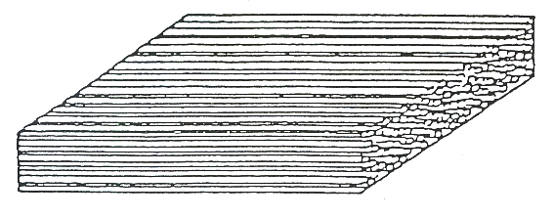 UNIDIREZIONALE

- fibre tessute ad intreccio convenzionale su due assi:
I fili vengono disposti secondo 2 assi tra loro ortogonali e intrecciati in modo da bloccare i fili dell’ordito e della trama i quali non saranno completamente distesi ma, nel sovrapporsi alternativamente, si incurvano aumentando la deformabilità finale del tessuto stesso.

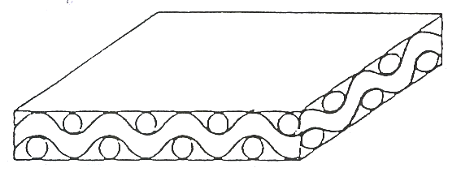TESSUTO

- layer o tessuti piani:
Sono utilizzati al fine di eliminare l’incurvamento dei fili fuori dal piano del laminato ed ottenere un materiale con proprietà elastiche più uniformi. In questo caso, infatti, i fili della trama sono semplicemente appoggiati su quelli dell’ordito (senza essere intrecciati) per poi essere cuciti fra loro con un filamento molto leggero.

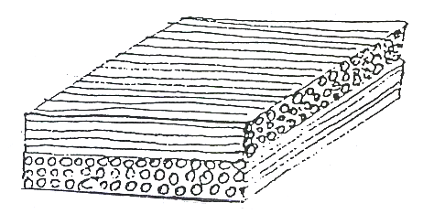LAYER

Un layer si può anche ottenere dalla sovrapposizione di più lamina unidirezionali.

- tessuti ad intreccio su più assi:
Consentono di ottenere una maggiore resistenza allo strappo e agli sforzi di taglio.

- feltri o MAT:
In questi tessuti le fibre (in generale corte) sono disposte su di un piano in modo disordinato. Con questa configurazione è difficile prevedere quali potranno essere le caratteristiche meccaniche del composito in cui saranno introdotte.
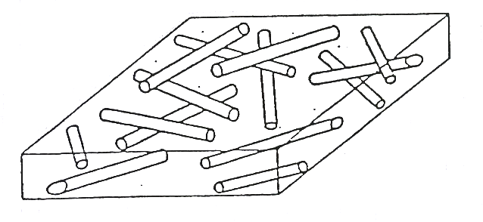MAT

- IN BASE ALLA NATURA DELLE FIBRE

- fibra di carbonio:
UHM → elevatissima elasticità
HM → alta elasticità
IM → compromesso tra elasticità e rigidezza
VHS → molto alta resistenza
HIS → elevata resistenza
dove
U= ultra; H= high; V= very; I= intermediate; M= modulo di elasticità
S= resistenza (strength)
Sono prodotte per PIROLISI (rottura delle macromolecole e riscaldamento), CARBONIZZAZIONE (consente di ottenere il carbonio elementare; T≅1000÷1500 °C) e GRAFITIZZAZIONE (consente di ottenere il carbonio in cristalli per aumentare la resistenza e il modulo elastico; T≅1800 °C) del RAION, del POLIACRILONITRILE (PAN) o di altri sintetici. Commercialmente, le fibre prodotte dal RAION sono processate in forma di filato continuo, che consiste in 2 fili ritorti insieme, ciascuno costituito da 720 filamenti. Il diametro nominale del filato è circa 5 μm.

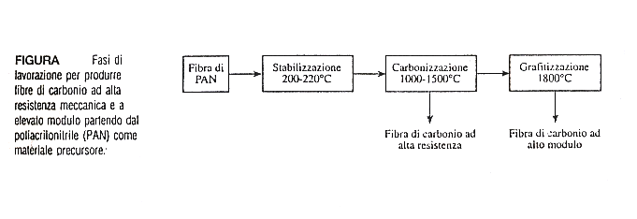

Le fibre basate sul PAN sono invece fornite sotto forma di corda non ritorta di circa 10.000 filamenti.

- fibra di vetro (tipo E e tipo S):
Il vetro è caratterizzato da un comportamento a sé che non è di tipo solido: nel tempo si ha uno scorrimento delle fibre.

- kevlar (tipo 29 e 49):
Utilizzato in applicazioni aeronautiche e marine

- boro (dannoso per la salute)

- IN BASE AL TIPO DI RESINA DELLA MATRICE

- TERMOINDURENTE:
- poliestere
Costano meno e sono meno resistenti delle epossidiche.

- epossidica
Più costosa ma con migliori caratteristiche meccaniche; è la resina più usata per legare le fibre di carbonio. Si tratta di polimeri contenenti gruppi epossidici con legami primari e secondari in cui l’ossigeno fa da ponte :

CH CH₂

O

Essa può essere termoindurita tramite ciclo termico, per reazione con appropriati agenti di cura amminici (acidi organici e loro anidridi). Distingueremo quindi resine epossidiche ad alta temperatura, in cui il processo di curing avviene a circa 180÷190 °C, da quelle a bassa temperatura in cui il processo di curing avviene a circa 100÷120 °C. Le proprietà per le quali sono maggiormente apprezzate sono:

- ottima adesione fibra-resina
- elevata resistenza meccanica e flessibilità
- resistenza a fenomeni di creep e fatica
- resistenza chimica
- buone proprietà elettriche

Sono igroscopiche, hanno allungamento a rottura relativamente basso e non presentano un’elevata resistenza alle alte temperature.

- bismaleimidica
Impiegata quando si richiedono prestazioni non raggiungibili con le altre
resine.

- TERMOPLASTICA:
Si tratta di catene di polimeri disposti lungo una direzione e risultanti dalla ripetizione di un nucleo; possono essere AMORFE o SEMICRISTALLINE. Si ottengono per semplice raffreddamento, senza reazioni chimiche. Esempi di resine termoplastiche sono:

- POLISULFRONE (PS) – AMORFA-

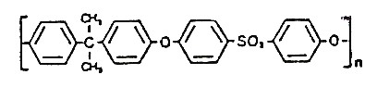

- POLIETERSULFONE (PES) – AMORFA-

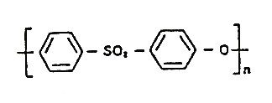

- POLIETERETERCHETONE (PEEK) – SEMICRISTALLINA-

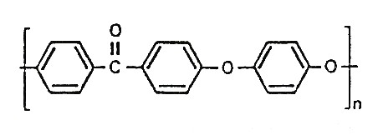
- POLIETERCHETONE (PEK)
- POLIETERMIDE (PEI)
- POLIFENILSULFONE (PPS)
- PP
- POLIAMMIDE (PA)
- POLIDIMEDILPARAFENILE (PO)

Si riporta di seguito una rappresentazione schematica di un polimero con regioni cristalline e regioni amorfe

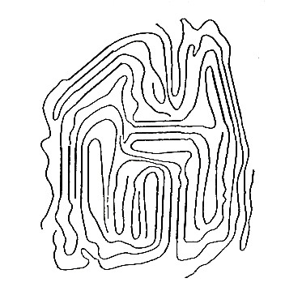

Le resine termoplastiche sono caratterizzate da:
  - T_{g}: temperatura di transizione vetrosa (glass transition temperature)
  - T_{m}: temperatura di fusione (melting temperature)

Al disotto di T_{g} queste resine hanno un comportamento fragile; in prossimità di T_{g} le fibre si muovono e si ridistribuiscono in funzione del carico applicato facendo decadere le caratteristiche meccaniche.

RESINA TERMOPLASTICA | T_{g} [°C] | T_{m} [°C]
PS | 189 | -
PEI | 210 | -
PES | 228 | -
PPS | 87 | 276
PEEK | 143 | 334

OSS.: Nelle applicazioni aeronautiche, dove si raggiungono alte temperature, si devono usare compositi a matrice termoplastica con alta T_{g}.
In generale, le resine termoplastiche hanno temperature di transizione vetrosa più elevata rispetto alle termoindurenti. Le resine TP e TI appartengono alla classe delle resine sintetiche, cioè sostanze ad alto peso molecolare, ottenute per addizione o condensazione di un numero molto alto di molecole più semplici.

- METALLICA:
In questo modo le caratteristiche del metallo risultano migliorate dall’introduzione di fibre (in generale di carbonio) che hanno una resistenza migliore.

III CONFRONTO TRA RESINE TERMOPLASTICHE (TP) E RESINE
TERMOINDURENTI (TI)

- Le resine termoindurenti, una volta indurite, non possono essere più rimodellate: non è quindi possibile realizzare giunzioni per saldatura. Queste ultime saranno effettuate con chiodi a freddo (rivetti). Per realizzare questo tipo di giunzione sarà quindi necessario effettuare dei fori che rappresentano potenziali zone d’innesco delle cricche e che pertanto rendono il collegamento poco sicuro.

- Per le resine termoindurenti, ma in generale per tutti i compositi, è meglio limitare il numero di lavorazioni successive.

- Le resine termoplastiche possono subire più modellazioni e quindi si possono “saldare”. Per saldare un materiale composito con matrice in resina termoplastica si usa la tecnica THERMABOND che consiste in un incollaggio che si effettua in 2 fasi:

- adagiare sul composito laminato un interstrato di polimero amorfo avente una temperatura di transizione vetrosa, T_{g}, minore di quella del composito;
- portare i due pezzi di laminato da incollare a contatto e sottoporli ad una certa pressione P e ad alla temperatura di collegamento T_{b} che sarà compresa tra la T_{g} del polimero amorfo e la temperatura di fusione T_{m} del laminato composito:

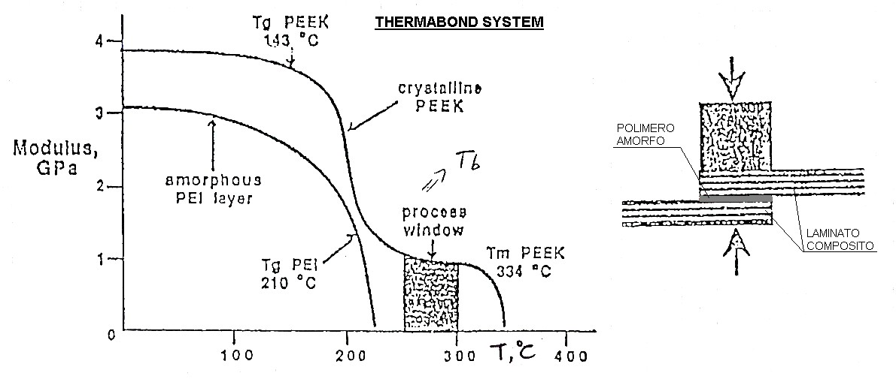

- Grazie alla rilavorabilità e quindi alla riciclabilità le resine termoplastiche sono più economiche.

- Le resine termoplastiche presentano una migliore resistenza all’impatto rispetto alle resine termoindurenti:

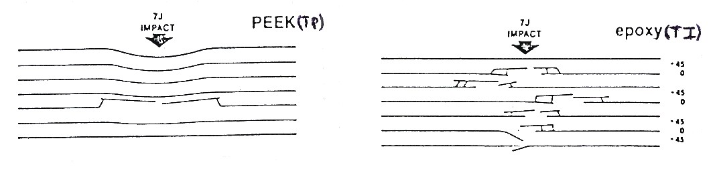

In seguito all’impatto, infatti, le resine a struttura termoplastica (PEEK) si adeguano deformandosi e si ha rottura, in un’unica direzione, dovuta all’energia d’impatto e alla flessione. Nelle termoindurenti, invece, l’impatto comporta una rottura in tutte le direzioni.
Il problema dell’impatto nei materiali compositi è particolarmente importante in quanto, oltre a provocare la delaminazione (scollamento) delle fibre, causa un danneggiamento di quelle più interne e quindi non visibili: difficoltà nella progettazione DAMAGE TOLLERANT ( i termoplastici sono quindi più tolleranti al danno).

- La resina termoplastica ha un allungamento a rottura maggiore di quello della resina termoindurente; questa buona caratteristica risulta preziosa per aumentare la resistenza all’impatto e al danno del composito:

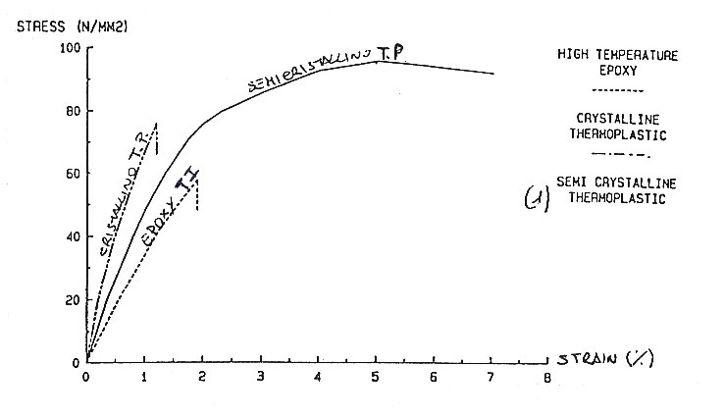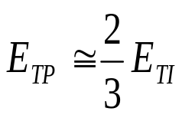

- Rispetto alle leghe metalliche i compositi a matrice termoindurente presentano:
  - migliori caratteristiche meccaniche
  - migliore resistenza a fatica
  - riduzione di circa il 20% dei costi di fabbricazione

- Le resine termoindurenti sono igroscopiche, cioè assorbono umidità facendo decadere le proprietà meccaniche: hanno quindi una vita di immagazzinamento più breve rispetto alle resine termoplastiche.

- Le resine termoplastiche hanno costi di fabbricazione più bassi di circa il 50% rispetto alle termoindurenti data la loro maggiore flessibilità nel processo di formatura che può essere fatto in più fasi successive; tuttavia richiedono attrezzature più costose data la necessità di temperature di lavorazione più alte.

- Le resine termoplastiche consentono di non usare fasteners e adesivi (basta superare la T_{g} e saldare); presentano migliori caratteristiche meccaniche in condizioni caldo umide e temperature di esercizio più elevate.

- Le resine termoplastiche hanno caratteristiche meccaniche costanti nel tempo (non sono igroscopiche) e non contengono reattivi chimici.

In generale tutte le resine presentano il problema dell’invecchiamento che comporta comunque una variazione delle caratteristiche meccaniche nel tempo (si parla di ammissibili decaduti). Particolarmente dannosi per l’invecchiamento risultano i raggi UV che rendono le resine fragili.
Si riportano di seguito le curve stress-strain per fibra, matrice e composito ed una serie di tabelle con le proprietà di ognuno.

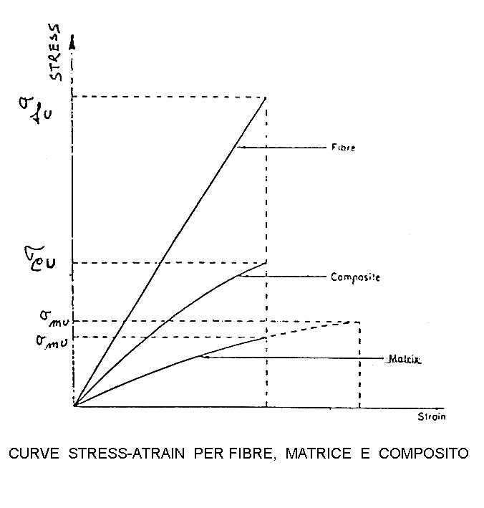

IV PROPRIETA’ DELLE FIBRE

 | ε_{%ROTT} | ρ [Kg/m³] | E [GPa] | σ_{ROTT} [GPa]
POLIETILENE | - | 970 | 170 | 2
CARBONIO (grafite) | 1 | 1800 | 280÷450 | 4-5
KEVLAR (aramidiche)  29-49 | 2 | 1400 | 70,5÷112,4  (29) (49) | 2,92 ÷ 3  (29) (49)
VETRO (tipo E,S) | 3 | 2600 | 72,4÷85,5  (E) (S) | 3,5 - 4,6  (E) (S)
BORO | - | 2580 | 400 | 3,45

Le fibre di vetro hanno resistenza a trazione e modulo di elasticità inferiore rispetto alle fibre di carbonio e aramidiche ma densità e capacità di allungamento maggiori.
I materiali compositi fabbricati utilizzando fibre di carbonio come rinforzo di matrici di resine polimeriche come le epossidiche, sono caratterizzati dall’avere una buona combinazione di peso leggero, elevata resistenza meccanica e alta rigidità (modulo di elasticità). Queste proprietà rendono particolarmente interessante l’utilizzo dei materiali polimerici compositi con fibre di carbonio per applicazioni aerospaziali; sfortunatamente, il costo relativamente elevato rispetto alle fibre di vetro, rende queste ultime più utilizzate grazie anche alla loro versatilità.
Fibra aramidica è il nome generico utilizzato per indicare fibre poliammidiche aromatiche conosciute con il nome commerciale di kevlar; ne esistono in commercio di due tipi diversi: kevlar 29 e 49. Kevlar 29 è una fibra aramidica a bassa densità e alta resistenza meccanica utilizzata per applicazioni come protezione balistica, funi e cavi. Il kevlar 49 è caratterizzato da bassa densità, alta resistenza a trazione e modulo elastico elevato. Tali proprietà rendono il kevlr 49 utile per il rinforzo delle materie plastiche nei compositi per applicazioni aerospaziali, marine, automobilistiche e nell’industria in generale. Hanno una struttura altamente anisotropa e ciò li rende molto deboli nelle altre direzioni; i loro compositi presentano bassa resistenza alle sollecitazioni di taglio e compressione. Tendono ad assorbire l’umidità.
La figura seguente confronta i tipici diagrammi sforzo-deformazione per le fibre di carbonio, aramidiche e di vetro: si può vedere come la resistenza delle fibre sia compresa tra 1720 e 3440 Mpa, mentre l’allungamento a rottura è compreso tra 0,4 e 40%. Il modulo di elasticità a trazione di queste fibre è compreso tra 68,9 e 413 GPa.
Le fibre di carbonio forniscono la migliore combinazione tra elevata resistenza meccanica, elevata rigidità e bassa densità, ma presentano una bassa capacità di allungamento. La fibra aramidica kevlar 49 ha una buona combinazione tra elevata resistenza a trazione, modulo elevato, bassa densità ed elevato allungamento (resistenza all’urto).
Le fibre di vetro hanno resistenza a trazione e modulo elastico più bassi e densità più elevata.
Le fibre di carbonio e aramidiche presentano inoltre rapporti 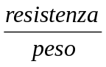 e 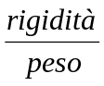 migliori rispetto alle stesse proprietà dell’acciaio e dell’alluminio.

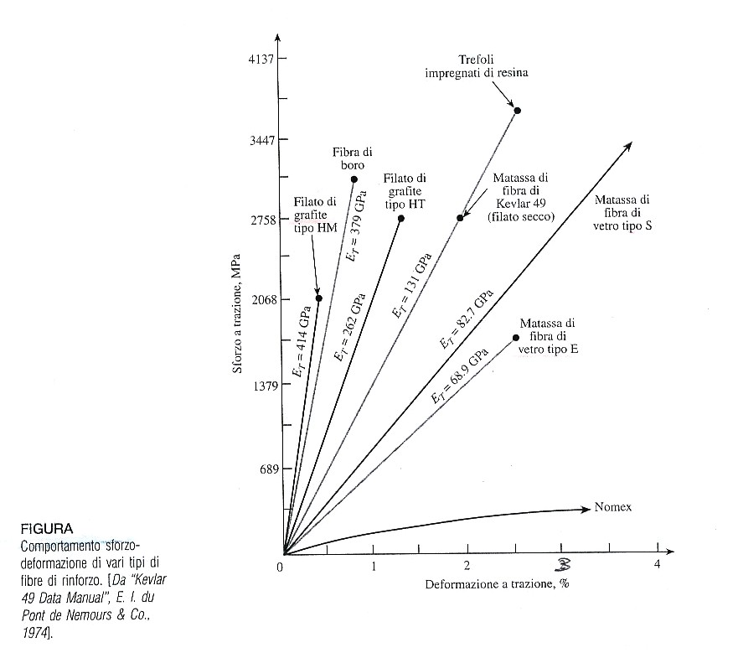

V PROPRIETA’ DELLE RESINE

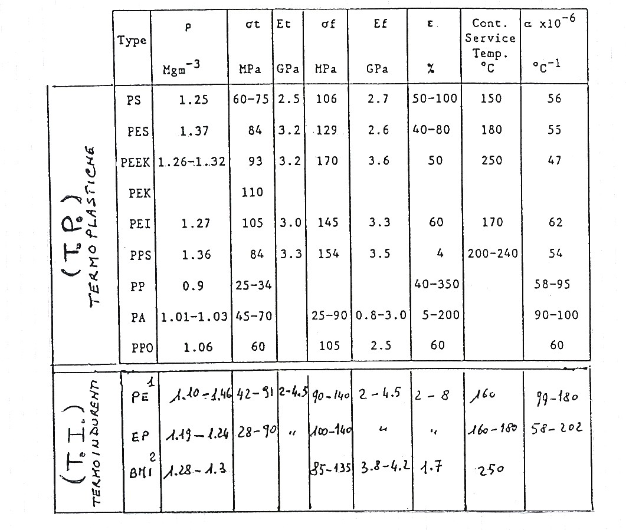
Da quanto riportato in tabella si evince che:

- Le resine TP e TI hanno all’incirca la stessa densità (~ 1250 Kg/m³) e resistenza a trazione paragonabile.

- Il modulo di elasticità delle resine TI è un po’ più grande rispetto a quello delle resine TP.

- Le resine TP hanno allungamento % molto più grande.

 | ρ [Kg/m³] | E [GPa] | ε% | σ_{ROTT} [GPa]
TP | 1250 | 2,5 | 50 | 0,05
TI | 1250 | 2,5÷4 | 10 | 0,05

VI PROPRIETA’ DEI COMPOSITI (RESINA + FIBRA)

6.1 Introduzione

Tra i materiali compositi polimerici rinforzati con fibre, i più usati sono sicuramente i compositi con resine poliestere (TI) rinforzate con fibre di vetro e quelli con resine epossidiche (TI) rinforzate con fibre di carbonio.
La resistenza meccanica delle materie plastiche rinforzate con fibre di vetro è in diretta relazione con il contenuto in vetro del materiale e con la disposizione delle fibre. In generale, maggiore è il contenuto % in peso di vetro nel composito, maggiore è la resistenza meccanica della resina rinforzata. Quando si hanno filamenti di vetro paralleli il contenuto di fibre può arrivare all’ 80% e si possono ottenere valori di resistenza meccanica del composito molto elevati.
Ogni deviazione dell’allineamento parallelo delle fibre di vetro riduce la resistenza meccanica del composito. Nei materiali compositi con fibre di carbonio queste ultime forniscono alte caratteristiche di rigidità e resistenza a trazione, mentre la matrice è il mezzo attraverso cui si ottiene l’allineamento delle fibre e contribuisce alla resistenza agli urti.
Il maggior vantaggio delle fibre di carbonio è che esse hanno resistenza a trazione e modulo di elasticità molto alti combinati con una bassa densità. Un materiale composito a matrice epossidica con fibre di carbonio unidirezionali presenta eccezionali proprietà di resistenza a fatica.
Più in generale, le proprietà dei compositi dipenderanno:
- Dal tipo di resina della matrice (TP; TI)
- Dal tipo di fibre (grafite, kevlar, vetro)
- Dall’orientamento delle fibre (unidirezionale, tessuto)
- Dalla % in peso delle fibre
- Le caratteristiche meccaniche dipendono dal materiale delle fibre, dalla loro % in volume, dalla loro lunghezza e dal loro orientamento
- Le caratteristiche termiche, chimiche ed elettriche dipendono fondamentalmente dalla matrice
- Il composito risultante, dal punto di vista delle prestazioni e del costo, dipende dal metodo di lavorazione adottato

COMPOSITO | ρ [Kg/m³] | E [GPa]
GRAFITE UNIDIR + TP | 1500 | 100
GRAFITE UNIDIR + TI | 1500 | 100
GRAFITE TESSUTO + TI | 1500 | 50
KEVLAR + TI | 1300 | 25
VETRO + TI | 1600 | 25
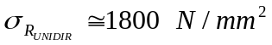
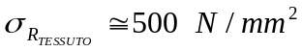


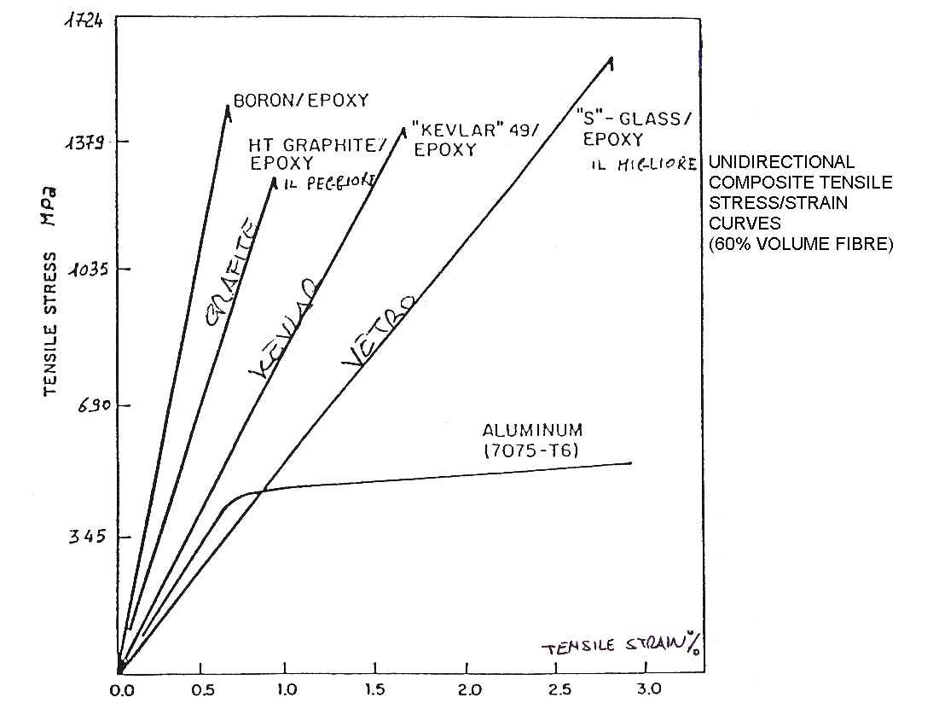

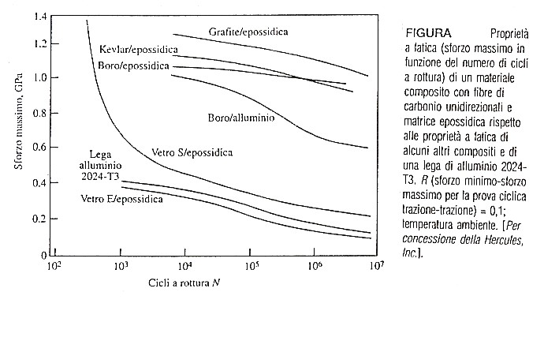

RESISTENZA A FATICA

- GRAFITE

- KEVLAR

- VETRO

6.2 Proprietà meccaniche

In un materiale composito, la matrice sostiene le fibre nelle sollecitazioni di compressione (la forma estremamente allungata delle fibre, infatti, ne determina la scarsa rigidezza a compressione, per l’insorgere di fenomeni di instabilità elastica) e aderisce ad esse sia per impedirne lo scorrimento sia per distribuire gli sforzi tra le stesse. Tuttavia il comportamento meccanico del materiale dipende quasi del tutto dalla sua parte discontinua, perché nei compositi le fibre sono più resistenti e rigide della matrice. Aumentando la percentuale volumetrica delle fibre, infatti, è possibile incrementare proporzionalmente le prestazioni meccaniche del materiale (almeno fino a quando ci sarà la quantità di matrice sufficiente a sopportare le fibre e a distribuire le sollecitazioni).
Al crescere delle lunghezza delle fibre, aumenta la possibilità di trasferire al composito le proprietà delle stesse. Riduzioni della lunghezza delle fibre sono accompagnate da una diminuzione generalizzata delle proprietà meccaniche del composito.
Per quanto concerne il loro orientamento, la massima resistenza si raggiunge quando tutte le fibre sono disposte parallelamente, l’una accanto all’altra (disposizione unidirezionale). Se le fibre sono intessute in eguale misura ad angoli retti fra di loro (disposizione ortotropa o ortogonale), la resistenza è minore, ma ancora considerevole. Infine, se le fibre sono disposte senza orientamento preferenziale (disposizione isotropa), la resistenza è uguale in tutte le direzioni ma minore rispetto ai casi precedenti.
D’altra parte, esiste una precisa relazione fra contenuto delle fibre e orientamento delle stesse: quanto più ordinata è la disposizione, maggiore è il contenuto percentuale ottenibile.
La densità dei materiali compositi, ovviamente, varia con la formulazione; in linea di massima, è paragonabile a quella delle leghe superleggere e circa 1/5 di quella dell’acciaio.
La resistenza a trazione assoluta (intesa come carico di rottura nella direzione delle fibre) varia molto in funzione della formulazione del composito; nei compositi per elevate prestazioni strutturali possono superare agevolmente i valori dei migliori acciai legati.
La resistenza a trazione specifica (cioè rapportata alla densità) ha quasi sempre valori maggiori rispetto ai materiali metallici (fino a 10 volte).
La resistenza a compressione dei compositi risente negativamente della forma delle fibre, essendo condizionata dal fenomeno del buckling (instabilità elastica) tipico delle fibre. Pertanto, questo parametro presenta sempre valori inferiori (anche 100 volte) rispetto alla resistenza a trazione.
I compositi presentano inoltre uno smorzamento interno e, in correlazione, una resistenza agli urti veramente eccellenti.
Infine la resistenza a taglio di questi materiali si inserisce tra quella del durallumio e quella dell’acciaio, con oscillazioni dipendenti dalla particolare formulazione del composito.
Per ottenere dei compositi di buone caratteristiche sotto sforzo, l’allungamento a rottura della fibra (3 e 6 % per molti compositi) deve essere minore e la rigidezza maggiore di quella della matrice.

6.3 Proprietà termiche

Le proprietà dei compositi, come si è detto, dipendono dalle caratteristiche della matrice, ma anche il materiale delle fibre, il loro contenuto ed il loro orientamento hanno spesso una decisiva importanza.
I compositi presentano ottime resistenze alle basse temperature e diventano, a bassissime temperature, molto più resistenti che a temperatura ambiente. Nel caso dei compositi a matrice polimerica, questa proprietà è conferita dalle fibre di rinforzo, dal momento che le resine sintetiche tendono a diventare fragili quando vengono esposte alle basse temperature.
Per quanto concerne l’esposizione alle alte temperature, le proprietà dei compositi diminuiscono con il crescere della temperatura.
Il coefficiente di dilatazione è anch’esso influenzato dal contenuto e dall’orientamento delle fibre: esso è inferiore nella direzione di quest’ultimo. Nei compositi a matrice polimerica, attraverso opportune combinazioni fra fibre e matrice, il coefficiente di dilatazione può raggiungere lo stesso valore dell’acciaio o dell’alluminio: fatto molto importante nei collegamenti con questi metalli, per evitare sollecitazioni al variare della temperatura.
Infine, il coefficiente di conducibilità termica è molto basso nei confronti dei materiali metallici (anche 1000 volte inferiore): ciò consente di ridurre e a volte eliminare i problemi di isolamento termico.

6.4 Proprietà chimiche

I compositi che presentano le proprietà chimiche più interessanti sono senz’altro quelli a matrice polimerica, per cui ad essi si farà ora riferimento.
La prima importante caratteristica di questi materiali, nei confronti delle leghe metalliche, è l’assenza di corrosione.
Dal punto di vista della resistenza chimica, da parte dei compositi a matrice polimerica si riscontra, generalmente, un’inattaccabilità rispetto ad un’ampia gamma di agenti chimici. La resistenza nei confronti di un agente chimico, dipendente essenzialmente dal materiale della matrice, è funzione di diversi parametri fra i quali:
- la concentrazione della sostanza aggressiva
- la temperatura di esercizio
- il grado di sollecitazione meccanica

6.5 Proprietà elettriche

Nel caso dei compositi a matrice metallica, il materiale assume sostanzialmente le stesse proprietà del metallo della matrice.
Nei compositi a matrice polimerica queste proprietà dipendono dal tipo di resina, ma alcune di esse sono influenzate anche dalla natura e dalla quantità percentuale di fibre contenute nel materiale.
Oltre che dalla composizione, le proprietà elettriche sono influenzate dall’assorbimento dell’umidità, dall’esposizione agli agenti atmosferici e dalla temperatura.

VII MECCANICA DEL COMPOSITO

Le proprietà meccaniche della lamina possono essere determinate sperimentalmente, oppure possono essere derivate matematicamente dalle proprietà dei materiali costituenti (approccio micromeccanico). Fatta questa premessa, la meccanica del composito si divide in tre fasi:

- MICROMECCANICA DELLA LAMINA: consiste nello studio del materiale composito basato sull’esame delle interazioni dei materiali costituenti (matrice e fibra).

- MACROMECCANICA DELLA LAMINA: consiste nello studio del materiale composito basato sull’assunzione di caratteristiche meccaniche medie apparenti: il materiale viene dunque supposto omogeneo.

- MACROMECCANICA DEL LAMINATO: consente di studiare le proprietà del laminato costituito dalla sovrapposizione di più lamine.

Esaminiamo in dettaglio ognuna di esse.

7.1 Micromeccanica della lamina

Lo scopo è quello di determinare le caratteristiche della lamina (costituita da due strati di matrice tra i quali viene interposta la fibra) in funzione di quelle dei suoi costituenti. In particolare si andrà a determinare il modulo elastico di un composito laminato a matrice polimerica con fibre continue in condizioni di isodeformazione e isosollecitazione; poi si determineranno: il coefficiente di Poisson ν₁₂, il modulo di elasticità tangenziale G₁₂, la resistenza a trazione e quella a compressione.

    - Condizioni di isodeformazione: determinazione di E₁

Consideriamo un campione di prova ideale di composito laminato con strati alterni di fibre continue e di matrice, come mostra la figura seguente:

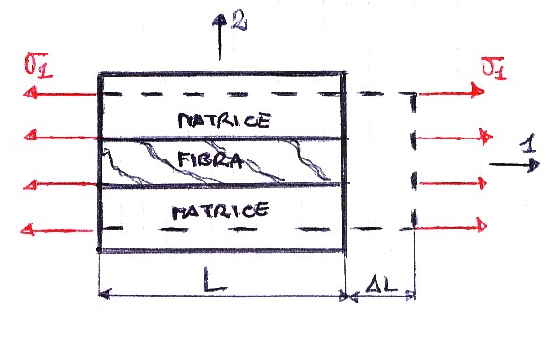

In questo caso lo sforzo agente sul materiale determina una deformazione uniforme su tutti gli strati di composito (è come se si trattasse di molle in parallelo): questo tipo di applicazione del carico sul campione è detta condizione di isodeformazione.
Deriviamo adesso un’equazione che metta in relazione il modulo di elasticità del composito (E₁) in termini di moduli di elasticità della fibra (E_{f}) e della matrice (E_{m}) con la loro percentuale in volume.
Innanzitutto, il carico sulla struttura composita è uguale alla somma del carico sugli strati di fibre e del carico sugli strati di matrice, cioè:

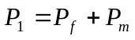
ovvero
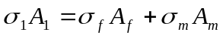
con:
- σ₁: sforzo sulla sezione totale A₁
- σ_{f}: sforzo sulla sezione delle fibre A_{f}
- σ_{m}: sforzo sulla sezione della matrice A_{m}

Essendo la deformazione uguale per tutti e tre gli elementi possiamo scrivere (stiamo supponendo che sussista un buon legame tra gli strati di composito):

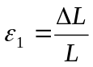

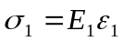 ; 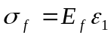 ; 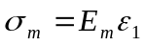

sostituendo di ottiene

Inoltre, dato che la lunghezza degli strati della matrice e delle fibre sono uguali, le aree A₁, A_{f} e A_{m} possono essere sostituite dalle rispettive frazioni di volume:

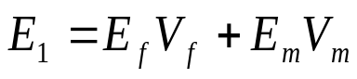 REGOLA DELLE MISCELE DI COMPOSITI BINARI

con
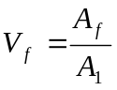 ; 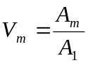

L’equazione conosciuta come regola delle miscele dei compositi binari consente di calcolare il valore del modulo elastico di un composito conoscendo il modulo elastico delle fibre, della matrice ed il loro volume %:

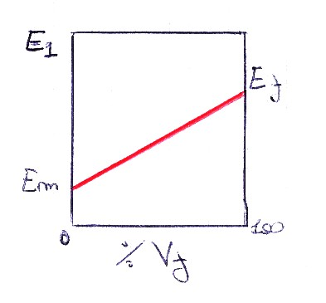

    - Condizione di isosollecitazione: determinazione di E₂

Si consideri il caso di una struttura composita laminata ideale formata da strati di fibre e di matrice in cui gli strati sono perpendicolari agli sforzi applicati, come mostrato nella seguente figura:

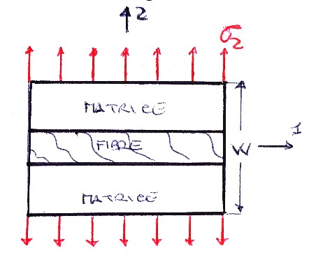

In questo caso lo sforzo sulla struttura del composito origina una uguale condizione di sollecitazione su tutti gli strati (molle in serie) e per questa ragione viene chiamata deformazione in condizione di isosforzo.
Per derivare un’equazione del modulo elastico di un composito a strati per questo tipo di condizione di carico, bisogna considerare un’equazione che stabilisca che lo sforzo sull’intera struttura del composito sia uguale allo sforzo sugli strati di fibre e allo sforzo sugli strati di matrice:

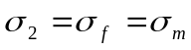

La deformazione totale del composito nelle direzioni degli sforzi è quindi uguale alla somma delle deformazioni degli strati di fibre e di matrice:

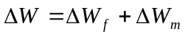

essendo 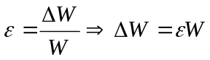, allora:

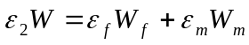
Assumendo che l’area perpendicolare allo sforzo non cambi dopo che lo sforzo è stato applicato e assumendo unitaria la lunghezza del composito cui è stato applicato lo sforzo:

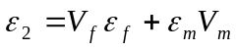
con
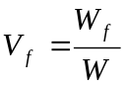 ; 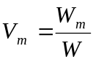

dove V_{f} e V_{m} sono rispettivamente le frazioni di volume degli strati delle fibre e della matrice.
Assumendo che sia valida la legge di Hooke in queste condizioni di carico, allora:

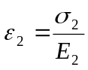 ; 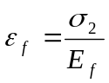 ; 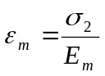

effettuando la sostituzione:

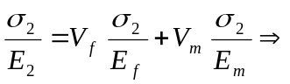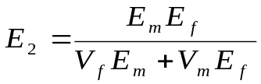

Si riporta di seguito l’andamento di E₂ al variare della frazione di volume delle fibre:

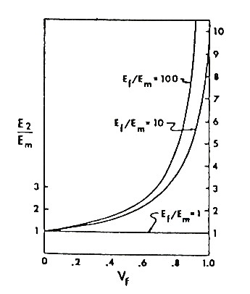
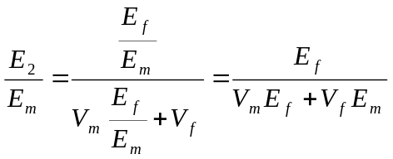
in particolare

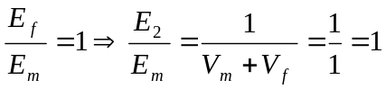
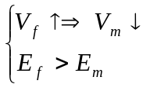 ⇒ V_{m}E_{f} ↓ di più di V_{f}E_{m} ⇒ il denominatore ↓ ⇒ 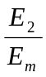 ↑

7.1.3 Determinazione di ν₁₂

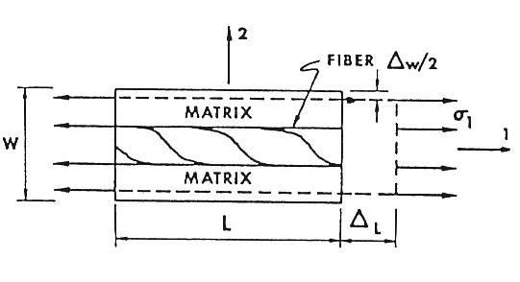

Si osservi che siamo in condizioni di isodeformazione.

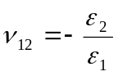
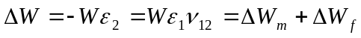
dove
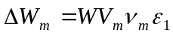
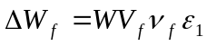
quindi:
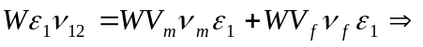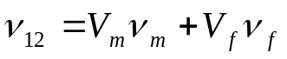

Di seguito si riporta l’andamento di ν₁₂ al variare della frazione di volume delle fibre V_{f}:

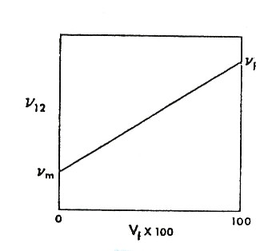

7.1.4 Determinazione del modulo di elasticità tangenziale G₁₂

Considerato sempre un campione di prova ideale di composito laminato

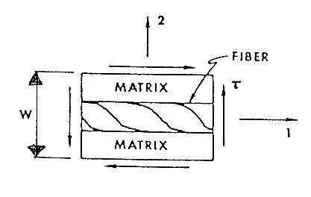
lo si sottoponga ad uno sforzo di taglio (siamo in condizione di isosforzo: τ = γ G). Nelle ipotesi che il comportamento stress-strain sia lineare, scriveremo:

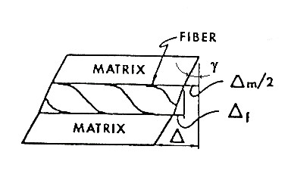
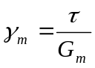

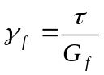

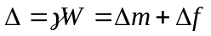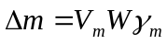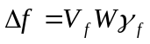

sostituendo:

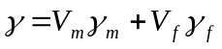

cioè

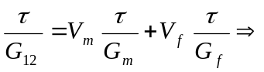 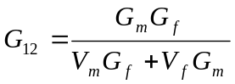 ⇒ 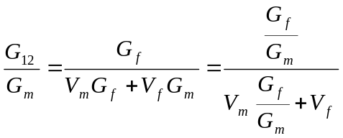
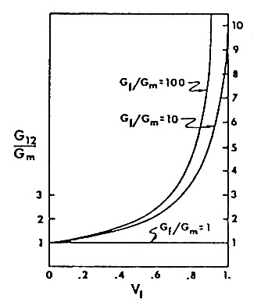

N.B.: In realtà il comportamento a taglio non è lineare!

    - Determinazione della resistenza a trazione

Una lamina unidirezionale si deforma, all’aumentare del carico, seguendo quattro stadi dipendenti dalla fragilità o duttilità relativa delle fibre e della matrice:

- Sia le fibre che la matrice si deformano elasticamente

- Le fibre continuano a deformarsi elasticamente, ma la matrice si deforma plasticamente (in realtà spesso accade che le fibre si rompano prima che la matrice plasticizzi: ε_{Rf} < ε_{Rm})

- Sia le fibre che la matrice si deformano plasticamente

- Le fibre si fratturano seguite dalla frattura del composito;

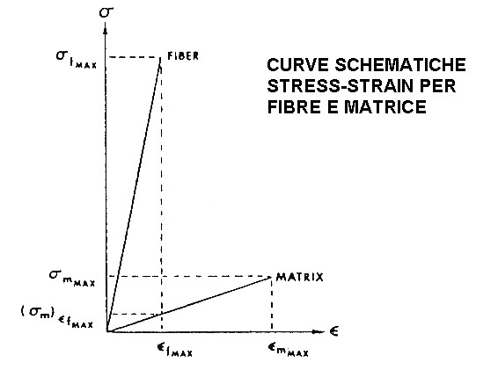

OSS.: Per le fibre fragili possono mancare gli stadi 2 e 3.

Nel caso di fibre tutte di uguale resistenza e relativamente fragili (quindi con modulo di elasticità più alto) rispetto alla matrice, se il composito ha una frazione di volume in fibre maggiore di un certo volume V_{min}, la resistenza del composito si determina in corrispondenza della deformazione massima delle fibre, che corrisponde al loro stress massimo:
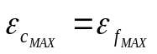
quindi
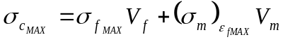 ⇒ 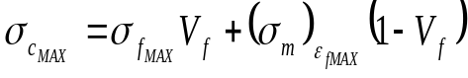

Si vuole adesso confrontare la resistenza del composito con quella della matrice al fine di determinare un volume critico percentuale delle fibre da inserire nella matrice della stessa, al di sopra del quale la resistenza del composito risulta maggiore di quella della matrice e quindi ha senso ricorrere al composito.
Il volume in questione si determina imponendo la seguente condizione:

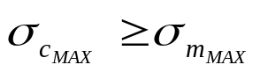
quindi

da dove
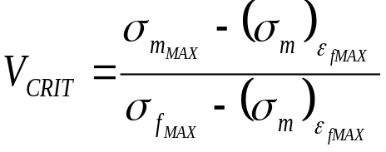

Al di sotto di V_{CRIT} non vale la pena ricorrere al composito visto che si comporta peggio della matrice.
Per piccoli valori di V_{f} la rottura del composito può essere controllata dalla matrice anziché dalle fibre, cioè può risultare:

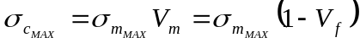

Il volume V_{f min} per cui si verifica è:

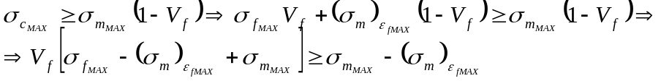

da dove:
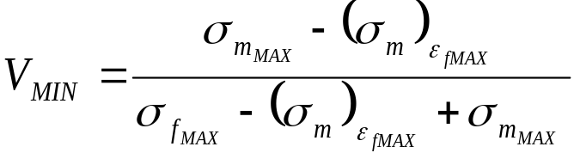

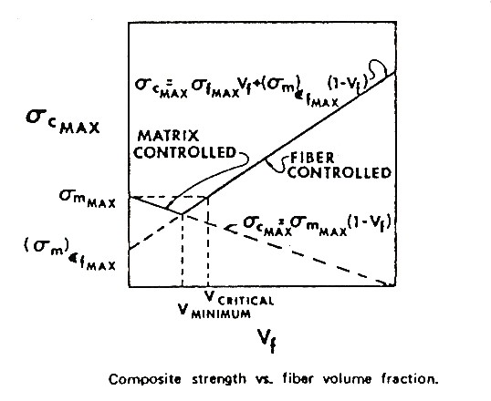

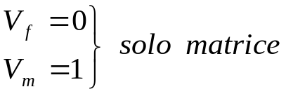

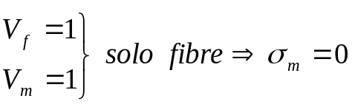

In particolare se:

- V_{f} < V_{MIN} : rottura controllata della matrice

- V_{MIN} < V_{f} < V_{CRIT} : il composito si comporta peggio della matrice

- V_{f} < V_{CRIT} : ha senso fare il composito

    - Determinazione della resistenza a compressione

La resistenza a compressione di una lamina è condizionata dal fenomeno del Buckling delle fibre. Le fibre, infatti, sono strutture sottili che, sotto l’azione di un carico di compressione, sbandano generando una serie di deformate energeticamente in equilibrio. Il fenomeno del Buckling si può manifestare in due modi tipici: EXTENSION MODE e SHEAR MODE, come mostrato in figura:

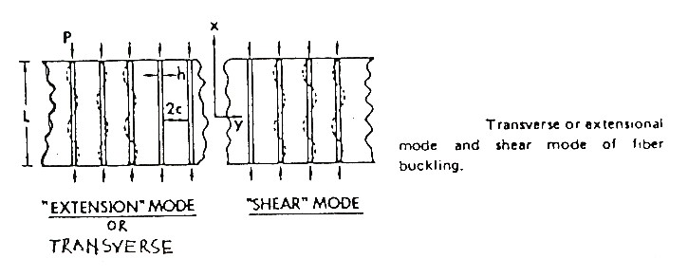

Si osservi che nell’extension mode le deformate delle fibre sono in opposizione di fase e questo comporta azioni di trazione e compressione nella matrice. Nello shear mode, invece, le deformate sono tutte in fase e ciò genera deformazioni di taglio nella matrice. Risulta dunque necessario calcolare il carico di buckling delle fibre in entrambi i metodi. A tal proposito si può utilizzare il metodo dell’energia riportato da Timoshenko e Gere in: “theory of elastic stability” (IIª edizione, Mc Graw-Hill Book Company, New York, 1961).
Nelle figure seguenti sono riportati i risultati di alcuni studi fatti:

PROPRIETA’ | UNIDIR  GRAFITE+EPOXY (TI) | UNIDIR  GRAFITE+PEEK (TP) | TESSUTO  KEVLAR+EPOXY (TI) | TESSUTO  VETRO+EPOXY  (TI)
RESISTENZA A TRAZIONE  [MPa] | 1800 | 2130 | 400 | 200
RESISTENZA A COMPRESSIONE  [MPa] | 1000 | 1100 | 110 | 260

Dalla tabella si evince che:

- Le fibre unidirezionali sono molto sensibili al Buckling (infatti presentano resistenza a compressione inferiore rispetto a quella a trazione di circa 1000 MPa);

- Le fibre a tessuto non presentano problemi di Buckling (infatti sono in genere caratterizzate da una resistenza a compressione maggiore di quella a trazione);

Il seguente diagramma mostra l’andamento della resistenza a compressione di una lamina con matrice epossidica (resina TI) e fibre di rinforzo in vetro, in funzione della frazione di volume di queste ultime (V_{f}). Si nota che all’aumentare della frazione di volume delle fibre, la resistenza a compressione nel caso di extension mode cresce più rapidamente rispetto allo shear mode. Quando però la frazione di volume delle fibre è particolarmente elevata (> 40%) si può verificare solo il Buckling in shear mode.

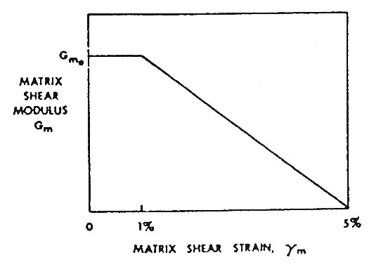

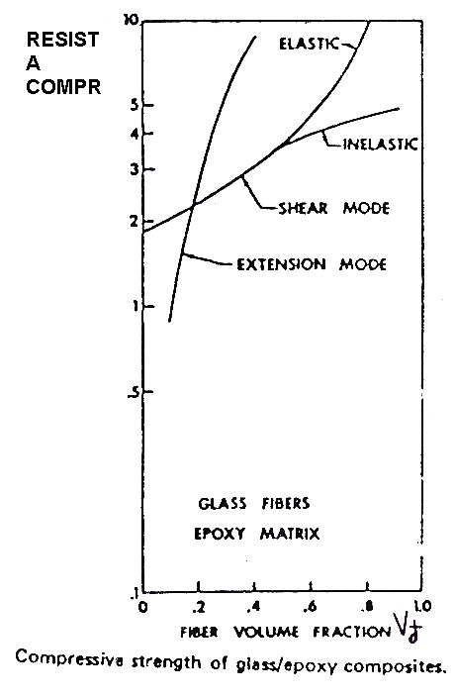

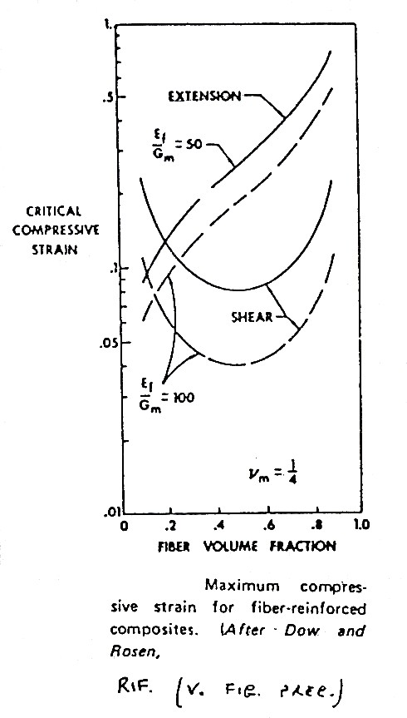
Qui a sinistra si riporta, inoltre, l’andamento della deformazione massima al variare della frazione di volume delle fibre (V_{f}), sempre confrontando extension mode e shear mode.

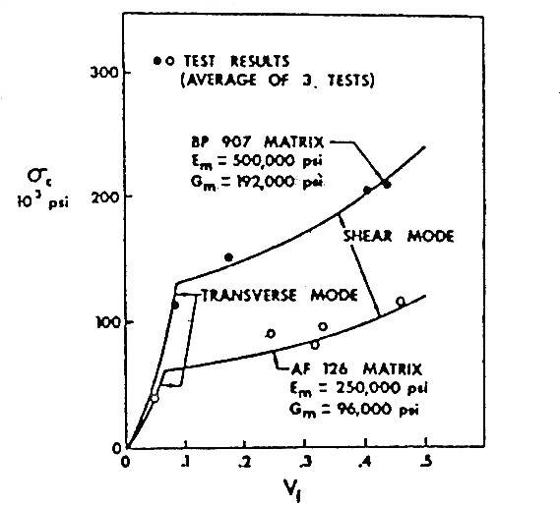

7.2 Macromeccanica della lamina

La macromeccanica della lamina consiste nello studio del materiale composito basato sull’assunzione di caratteristiche medie apparenti, indipendenti dalla percentuale in peso delle fibre: il materiale viene dunque supposto omogeneo.
L’ipotesi fondamentale alla base della macromeccanica della lamina è quella di stato di sollecitazione piana (plane stress), in virtù del quale possiamo scrivere:

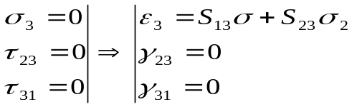

Nelle espressioni sopra riportate i pedici rappresentano rispettivamente:

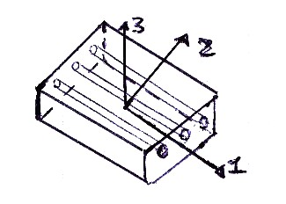

1 = direzione delle fibre

2 = direzione ortogonale alle fibre

3 = direzione ortogonale al piano della lamina

Si noti che l’ ipotesi di plane stress è ampiamente soddisfatta essendo la lamina di spessore sottile e caricata nel suo stesso piano.
Prima di continuare nell’analisi della macromeccanica della lamina, si presti attenzione alle seguenti definizioni:

- MATERIALE ISOTROPO: presenta le stesse caratteristiche in qualsiasi punto, in qualsiasi direzione, in qualsiasi sistema di riferimento, cioè le sue proprietà non dipendono dalla direzione. Per questo tipo di materiale le relazioni costitutive (che legano sforzo e deformazione) sono uguali in ogni direzione.

- MATERIALE ANISOTROPO: ha proprietà diverse nelle diverse direzioni.

- MATERIALE ORTOTROPO: ammette tre piani di simmetria ortogonali tra loro in cui le relazioni costitutive sono uguali.

Un materiale composito è solitamente ortotropo ed in particolare distingueremo:
- COMPOSITO ORTOTROPO GENERALE
- COMPOSITO ORTOTROPO SPECIALE

7.2.1 Composito ortoropo generale
Un composito di questo tipo ammette un piano nel quale esistono due direzioni (quella delle fibre e quella ad esse ortogonale) lungo le quali le caratteristiche si mantengono costanti. La relazione stress/strain per lamina ortotropa generale nel sistema principale è:
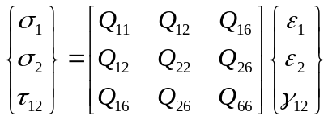
EQUAZIONI COSTITUTIVE PER
LAMINA ORTOTROPA GENERALE
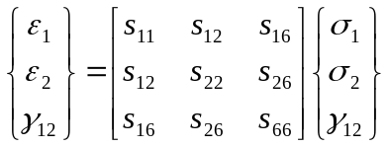

Per la presenza di Q₁₆ e Q₂₆ la lamina ortotropa generale si comporta come una lamina perfettamente anisotropa: ad una sollecitazione uniassiale corrisponderà un allungamento ma anche una distorsione (dato il legame tra γ e σ) che comporterà una variazione di forma della lamina (taglio e sforzo normale non disaccoppiati).

7.2.2 Composito ortotropo speciale
Se caricato lungo le direzioni principali (1,2,3) il composito si comporta come una lamina perfettamente isotropa. La relazione stress/strain per lamina ortotropa speciale nel sistema principale è:
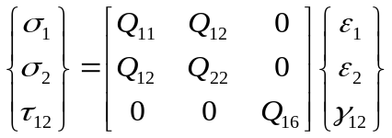EQUAZIONI COSTITUTIVE PER LAMINA ORTOTROPA SPECIALE
dove

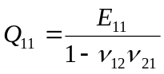 ; 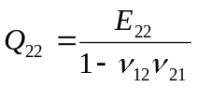 ; 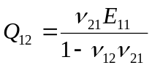 ; 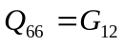

Invertendo le relazioni, si ha:

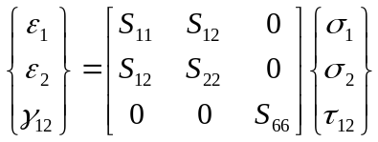
dove

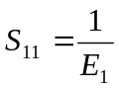 ; 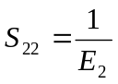 ; 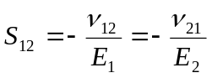 ; 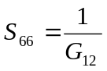

si osservi che per ragioni di simmetria deve essere:

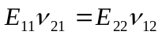

Con E₁, E₂, E₃ indichiamo i moduli di elasticità longitudinale lungo le direzioni principali di isotropia.
Per quanto riguarda le costanti elastiche della matrice di rigidezza è necessario imporre che i termini della diagonale principale siano positivi:

- S₁₁, S₂₂, S₆₆ > 0 ⇒ E₁, E₂, G₁₂ > 0

- Q₁₁, Q₂₂, Q₆₆ > 0 ⇒ (1-ν₁₂ν₂₁) >0

La seconda condizione, in particolare, porta a scrivere:

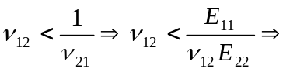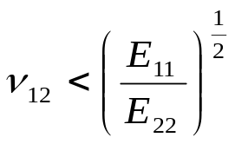
allo stesso modo

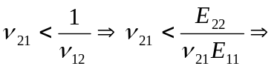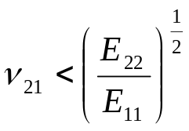

Ma per materiale isotropo vale la seguente relazione:

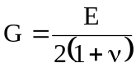 ; 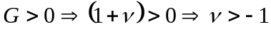

Per materiale sferico, invece:

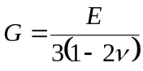 ; 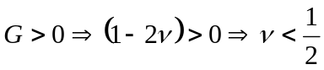

In definitiva:
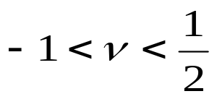

Si osservi, infine, che data l’assenza dei coefficienti Q₁₆ e Q₂₆ nella matrice di rigidezza, la lamina ortotropa speciale si comporta come una lamina perfettamente isotropa: ad una sollecitazione uniassiale corrisponderà un allungamento che lascerà inalterata la forma della lamina (taglio e sforzo normale disaccoppiati; nessun legame tra γ e σ ma γ è legato solo a τ).
Concludiamo quindi che l’ortotropia generale presenta maggiori difficoltà nella risoluzione dei problemi, rispetto all’ortotropia speciale.

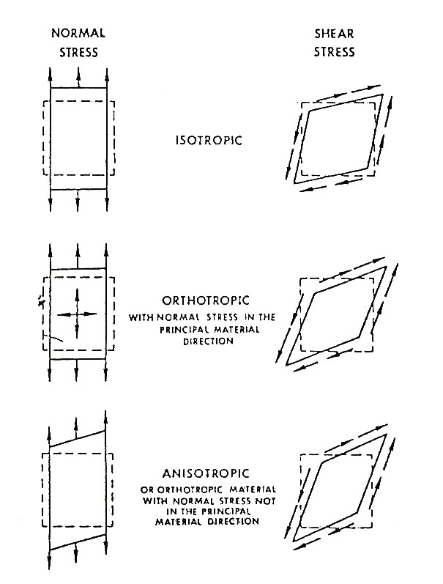

ISOTROPIA

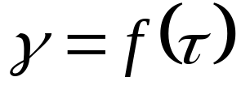

ORTOTROPIA SPECIALE

ORTOTROPIA GENERALE

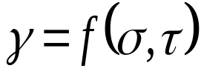
7.2.3 Equazione di trasformazione degli stresses e degli strains da un sistema di
riferimento ad un altro

Siano 1 e 2 gli assi principali della lamina, x, y quelli di un generico sistema di riferimento e θ l’angolo che l’asse 1 forma con x:

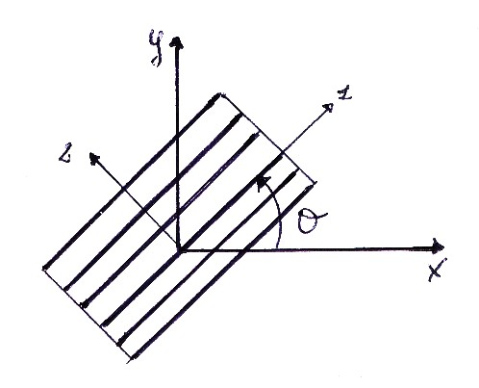
Le relazioni che intercorrono tra le corrispondenti grandezze nei due sistemi di riferimento sono puramente di natura geometrica, ed in particolare dipendenti dall’anomalia θ:

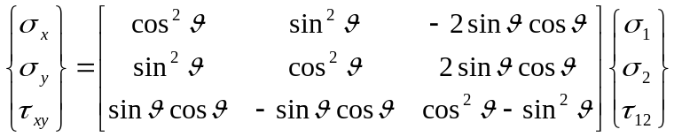

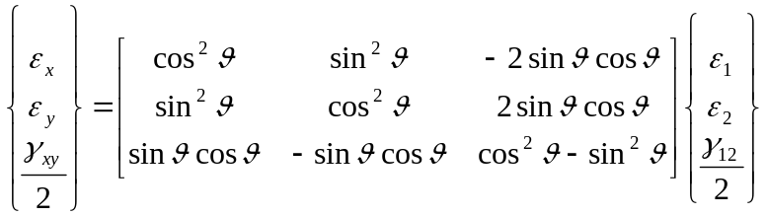
dove:
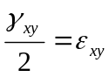 ; 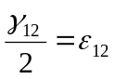
Posto:
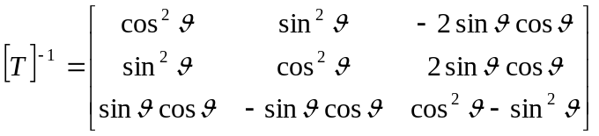
avremo:
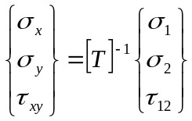 ; 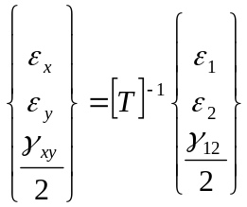
Ricordando che:
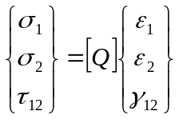

e introducendo una matrice di comodo:

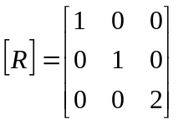

si può scrivere:

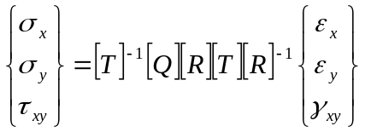

Poiché:
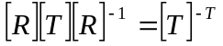
ponendo:
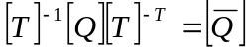
si ottiene:
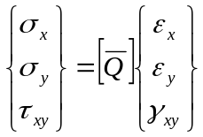
dove:

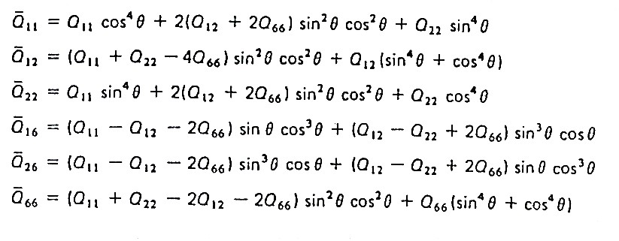
invertendo si ottiene:
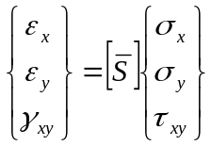
con

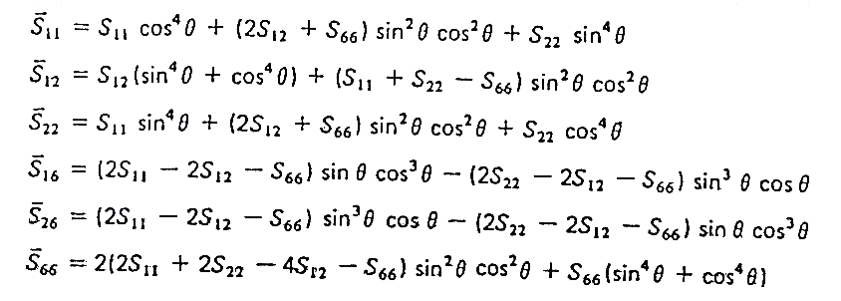

In particolare, per la lamina ortotropa speciale, data l’indipendenza delle caratteristiche dalla direzione (comportamento assimilabile alla lamina isotropa) scriviamo:

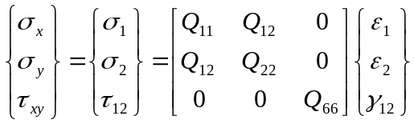

Per la lamina ortotropa generale, invece:

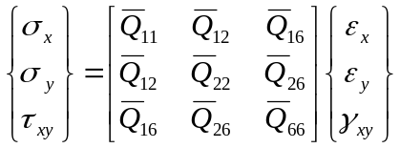

Non ci sono dunque differenze fra la risoluzione di una lamina ortotropa generale e quella di una lamina perfettamente anisotropa nella cui matrice di rigidezza si ha infatti la presenza dei termini 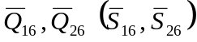 che dipendono dai coefficienti di mutua influenza: η_{i,ij} e η_{ij,i}

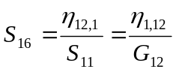 ; 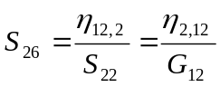
con

- η_{i,ij} : coefficiente di mutua influenza del primo tipo che definisce l’allungamento nella direzione i causato dal taglio nel piano ij, cioè:

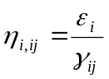

per τ_{ij} = τ e tutte le altre sollecitazioni nulle.

- η_{ij,i} : coefficiente di mutua influenza del secondo tipo che definisce la distorsione nel piano ij causata da uno sforzo normale in direzione i, cioè:

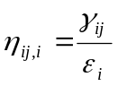

per σ_{i} = σ e tutte le altre sollecitazioni nulle.

Se si assimila la lamina ortotropa generale ad una lamina anisotropa, è inoltre possibile ricavare le costanti ingegneristiche apparenti E_{xx}, E_{yy}, ν_{xy}, G_{xy} e i coefficienti d’influenza η_{xy,x} , η_{xy,y}.
Si riporta inoltre l’andamento delle costanti ingegneristiche apparenti, per una lamina con matrice epossidica e fibre di rinforzo in vetro, in funzione dell’angolo θ:

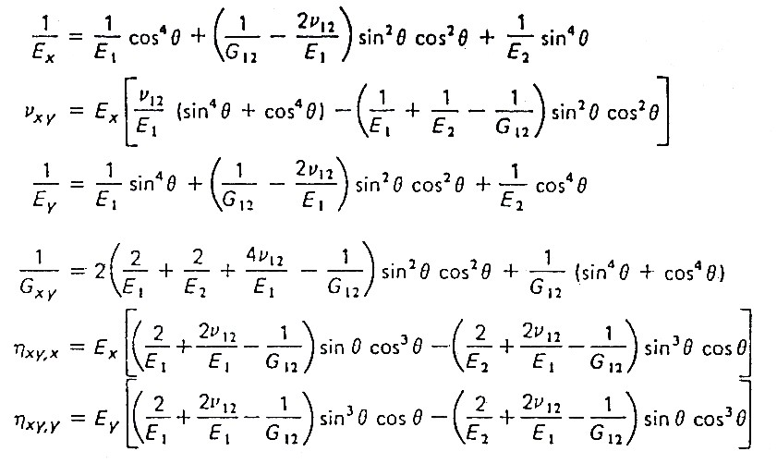
COSTANTI INGEGNERISTICHE APPARENTI E COEFFICIENTI DI MUTUA INFLUENZA

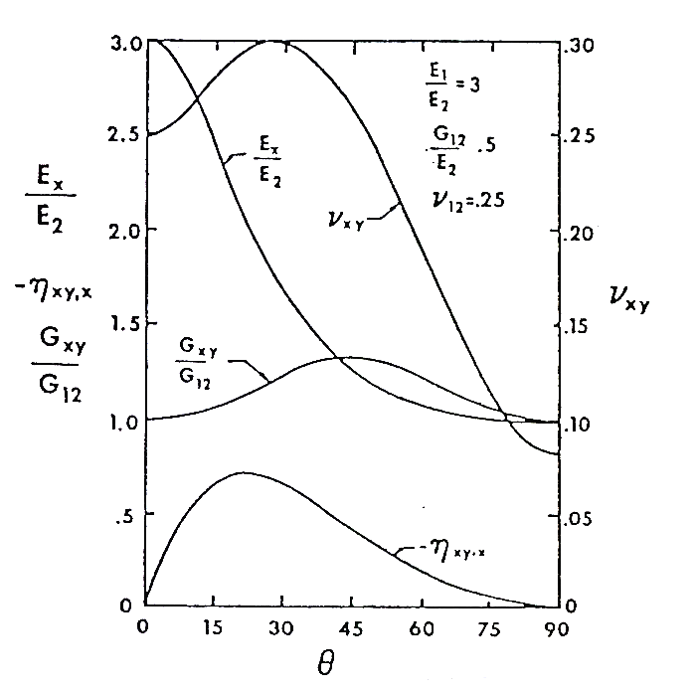
ANDAMENTO DELLE COSTANTI INGEGNERISTICHE IN FUNZIONE DELL’ANOMALIA θ PER UNA LAMINA CON MATRICE EPOSSIDICA E FIBRE DI RINFORZO IN VETRO
(analisi limitata tra 0° e 90° in quanto il fenomeno è periodico)

In particolare si osserva che le caratteristiche del modulo elastico dipendono dall’orientamento tra le fibre ed il carico e si trova che il modulo di elasticità è massimo quando il carico è applicato nella stessa direzione delle fibre ed è minimo nel caso in cui il carico è applicato ortogonalmente alle fibre stesse. Stesso discorso può ripetersi per il modulo di elasticità tangenziale e le altre caratteristiche di resistenza meccanica.
Il fatto di avere una dipendenza tra le proprietà del composito e la direzione di applicazione del carico può comportare numerosi vantaggi ma anche degli svantaggi. E’ possibile infatti progettare un laminato collocando le fibre nella direzione di applicazione del carico ma si possono anche creare laminati che si comportano in maniera quasi isotropa.
Per un albero soggetto a torsione, ad esempio, si potrebbero collocare delle fibre ± 45° ed altre in direzione assiale per far fronte agli eventuali carichi in questa direzione. In particolare parleremo di laminati simmetrici, bilanciati e bilanciati-simmetrici.
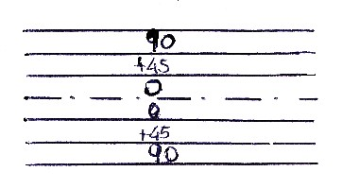

LAMINATO SIMMETRICO (90°/45°/0°/45°/90°): ogni lamina che lo costituisce presenta fibre orientate in maniera simmetrica rispetto all’asse baricentrico. Garantisce lo stesso comportamento alle varie profondità.

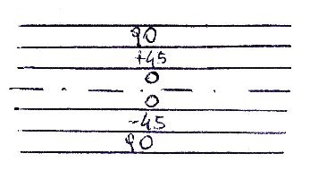

LAMINATO BILANCIATO (90°/45°/0°/-45°/90°): le fibre orientate a +α sono bilanciate da fibre a -α simmetriche rispetto al baricentro.

BILANCIATO-SIMMETRICO (90°/45°/-45°/0°/-45°/45°/90°)

Infine, usando varie identità trigonometriche, i termini della 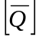 possono essere espressi tramite degli invarianti, indipendenti dall’angolo, nel modo seguente:

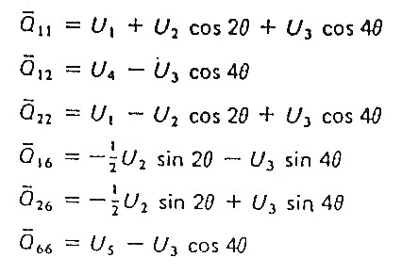

in cui:
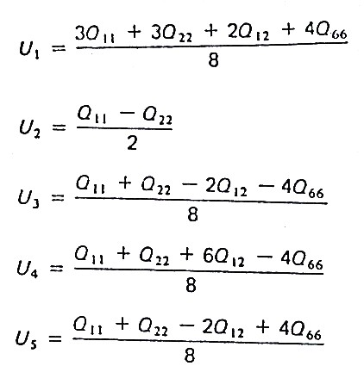

Il vantaggio di scrivere i termini della matrice di rigidezza in funzione degli invarianti sta nel fatto che si riesce ad individuare la parte di 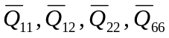 che è invariante.
Si può inoltre dimostrare che:

- 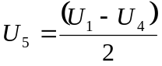
- 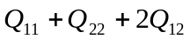 è invariante
- 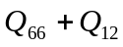 è invariante

Questo concetto d’invarianza è utile quando ci si pone il problema di ottenere certe rigidezze della lamina a determinate angolazioni.
Per esempio 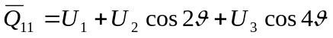 può essere scomposta nelle sue componenti in maniera grafica come in figura:

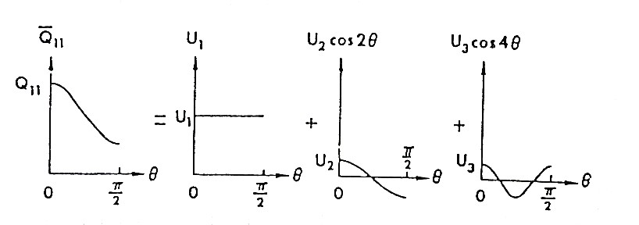

Quindi si può constatare che 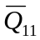 è determinato da una costante U₁, più una quantità variabile a bassa frequenza, più un’altra quantità variabile ad alta frequenza. U₁ è dunque una misura effettiva della rigidezza della lamina nei problemi applicativi, poichè non dipende dall’angolo. Concetti simili di varianza furono sviluppati anche per la lamina anisotropa; per questa bisogna aggiungere:

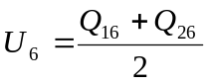 ; 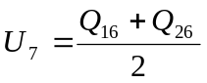

7.3 Macromeccanica del laminato

Si parte dalle proprietà della singola lamina per ricavare quelle dell’intero laminato.

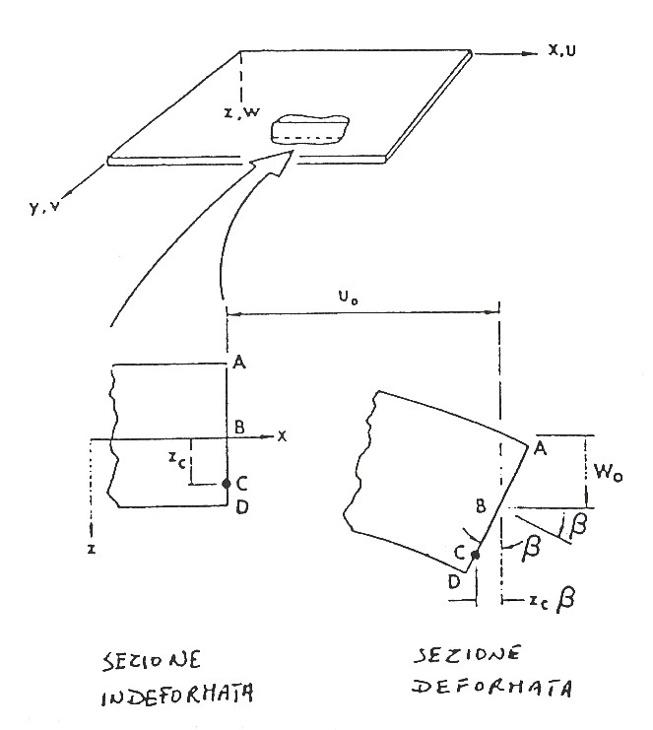

IPOTESI

- 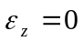

- 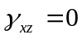

- 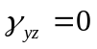

Nello studio della macromeccanica del laminato si segue un approccio analogo a quello della teoria delle piastre. Il campo di spostamenti associato ad una deformazione del laminato, viene infatti espresso in funzione di due componenti: lo spostamento del punto corrispondente appartenente al piano medio, più un secondo contributo funzione della distanza z del punto in analisi dal piano medio.
In particolare scriveremo:

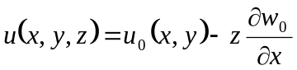 ; 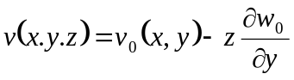 (1)

Le deformazioni associate al campo di spostamenti saranno:

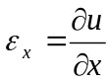 ; 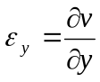 ; 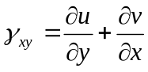 (2)

effettuando la sostituzione di (1) in (2) si ottiene:

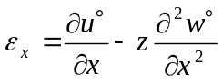 ; 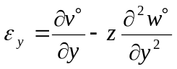 ; 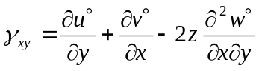

Se indichiamo le deformazioni nel piano medio rispettivamente con:

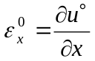 ; 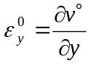 ; 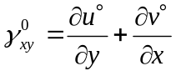

e indichiamo i cambi di curvatura come segue:

- 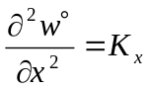 cambio di curvatura nel piano xz
- 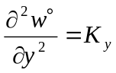 cambio di curvatura nel piano yz
- 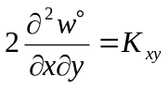 cambio di curvatura dovuto alla torsione
possiamo scrivere:

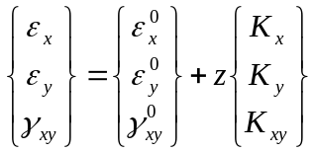

La deformazione dipende quindi dalla posizione della lamina rispetto all’asse baricentrico. Le fibre orientate a 0° sono più rigide e quindi, a parità di sollecitazione, si deformano meno di quelle orientate a 90° che sono meno rigide e quindici deformano di più: discontinuità delle deformazioni.

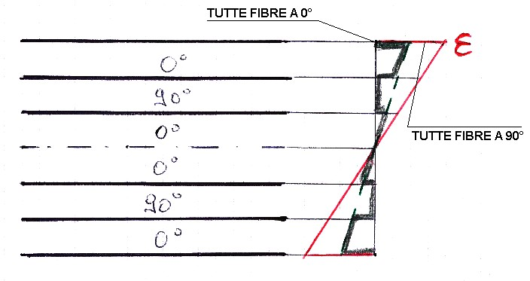
Per la K-esima lamina, la relazione sforzo/deformazione può essere espressa, come già ricavato nella macromeccanica della lamina, nel modo seguente:

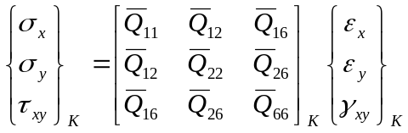

Sostituendo l’espressione del campo di deformazione appena trovato, si ottiene:

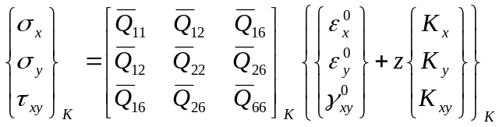 (3)

Se adesso andiamo a rappresentare le sollecitazioni all’interno del laminato, occorrerà tener conto della differenza di rigidezza delle varie lamine dovuta al diverso orientamento delle fibre. Le fibre a 0°, infatti, risulteranno più rigide rispetto a quelle a 90° e quindi, a parità di deformazione, presenteranno una tensione maggiore:

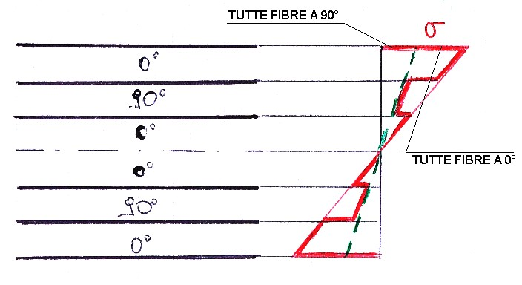

Si ha quindi una discontinuità all’interfaccia delle varie lamine che genera un taglio interlaminare dovuto alla differenza di rigidezza tra le stesse. Indicando con t lo spessore del laminato e con n il numero delle lamine, le forze agenti su di esso saranno date dalle seguenti espressioni:

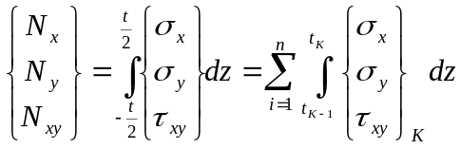

(4)
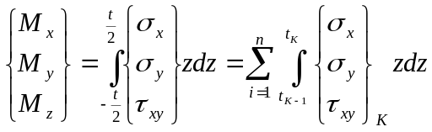
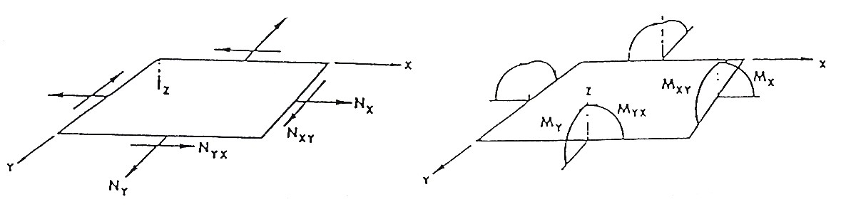

Sostituendo la (3) nella (4) si ottengono le relazioni tra sollecitazioni e deformazioni:

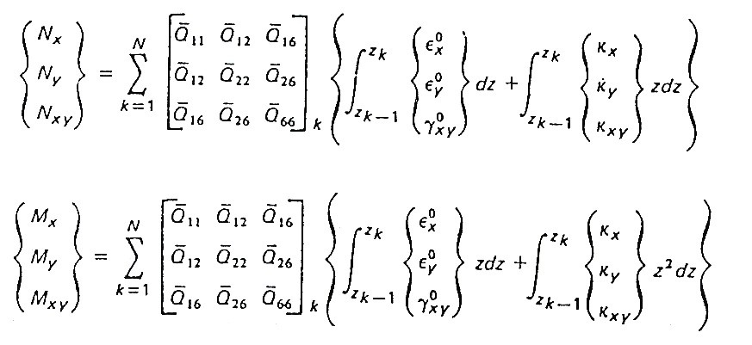

Poiché 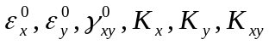 non dipendono da z si ha:

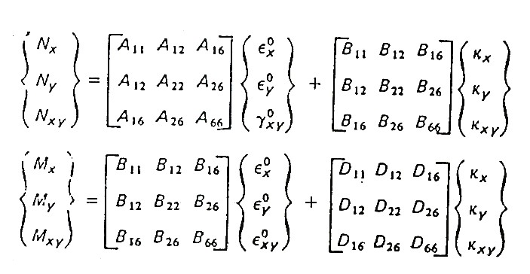
dove:
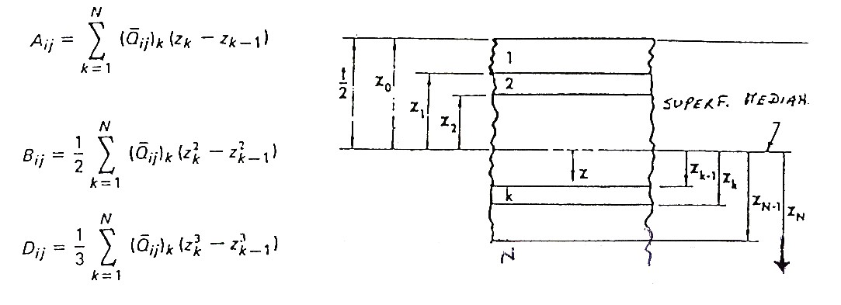

In definitiva:

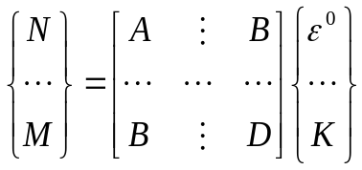 (5)

in cui

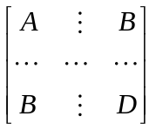 : MATRICE DI RIGIDEZZA DEL LAMINATO

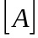 : MATRICE DI RIGIDEZZA ASSIALE

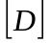 : MATRICE DI RIGIDEZZA FLESSIONALE

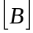 : MATRICE DI RIGIDEZZA DI ACCOPPIAMENTO (lega la flessione allo sforzo normale)

Se il laminato è bilanciato e simmetrico =0. Per invertire la (5) si può procedere nel modo seguente:

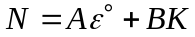 (il laminato si deforma anche flessionalmente se soggetto solo a sforzo normale: materiale non bilanciato)

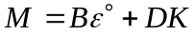

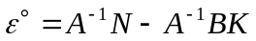

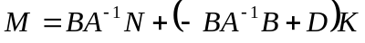

quindi:
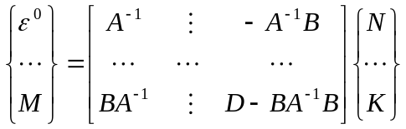

cioè:
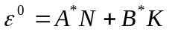

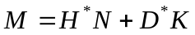

risolvendo per K:
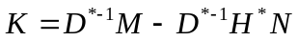

Per sostituzione:

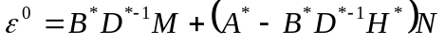

e quindi:

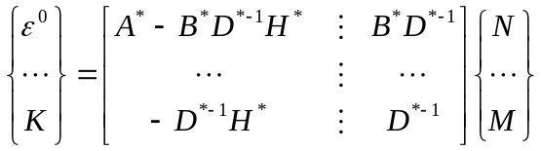

e cioè:
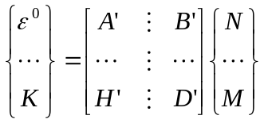

Si può dimostrare che H’ = B’ in virtù della simmetria di A, B, D e delle definizioni di A’, B’, D’, A*, B*, D*.

VIII TEORIE DI RESISTENZA DI UNA LAMINA ORTOTROPA

- MATERIALE ISOTROPO: Collocando degli estensimetri lungo 3 direzioni come mostrato nella seguente figura:

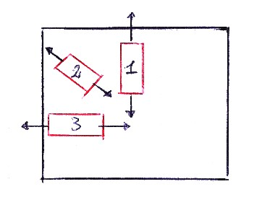

si trova:
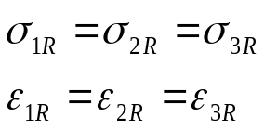

dove σ_{R} ed ε_{R} indicano rispettivamente le tensione di rottura a trazione e l’allungamento a rottura. Un materiale isotropo è in generale anche omogeneo.
Esso può dilatarsi senza distorsione e viceversa. Per tale materiale risulta conveniente esprimere il criterio di resistenza nel sistema principale delle tensioni (che è anche sistema principale del materiale).

- MATERIALE ANISOTROPO (ORTOTROPO): Con riferimento alla seguente figura:

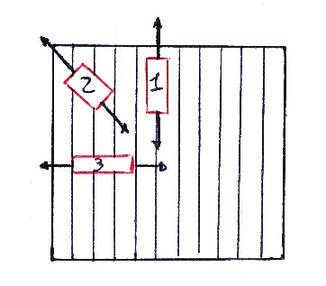

per questo tipo di materiale si ha:

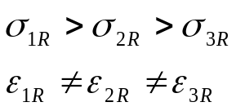

Un materiale anisotropo in generale non è anche omogeneo e la distorsione no è separata dalla dilatazione. Per tale materiale conviene esprimere il criterio di resistenza nel sistema principale del materiale.

Entrambi i materiali saranno caratterizzati dalle seguenti grandezze ammissibili:

- X_{t} : tensione ammissibile a trazione nella direzione 1 principale del materiale (direzione
delle fibre unidirezionali o dell’ordito del tessuto);

- Y_{t} : tensione ammissibile a trazione nella direzione 2 principale del materiale;

- X_{c} : tensione ammissibile a compressione nella direzione 1 principale del materiale;

- Y_{c} : tensione ammissibile a compressione nella direzione 2 principale del materiale;

- S : tensione ammissibile a taglio nel sistema principale del materiale;

Nella tabella seguente si riassumono alcune delle grandezze fondamentali per materiale composito con matrice epossidica e fibre di rinforzo in vetro o boro:

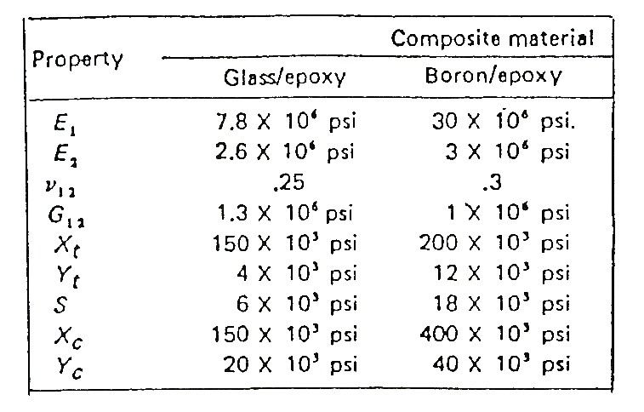

8.1 Teoria del massimo stress

Lo stress nel sistema principale del materiale deve essere minore della relativa resistenza:

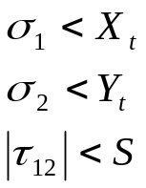 oppure 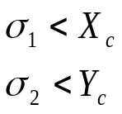

NOTE:

- Non si tiene conto della possibile interazione fra gli stress;

- Il criterio di resistenza consiste in effetti in 3 sottocriteri;

Si allega inoltre un confronto tra risultati sperimentali e teorici nel caso di lamina unidirezionale di GL/EP in condizione di carico assiale OFF-AXIS (le linee continue rappresentano i dati teorici):

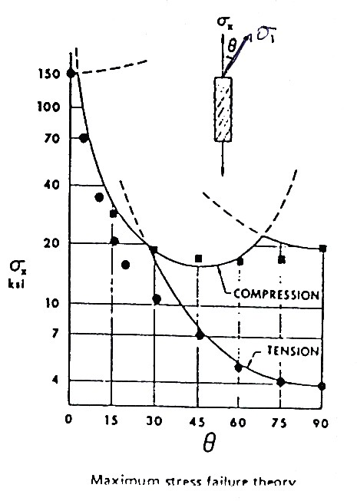

per θ compreso tra 0° e 50° si verifica una certa discrepanza tra dati teorici e sperimentali fondamentalmente dovuta all’aver assunto l’assenza di interazione fra gli stress (nota 1).
  - Teoria del massimo strain

Si dice che il materiale si rompe quando una o più delle seguenti disuguaglianze non è soddisfatta:

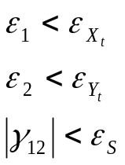 oppure 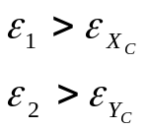

NOTE:

- Non si tiene conto della possibile interazione fra gli stress;

- Il criterio di resistenza consiste in effetti in 3 sottocriteri;

Si confrontano nuovamente i risultati sperimentali/teorici nel caso di lamina unidirezionale GL/EP in condizione di carico assiale OFF-AXIS. Anche in questo caso si ha discrepanza tra i due tipi di dati:

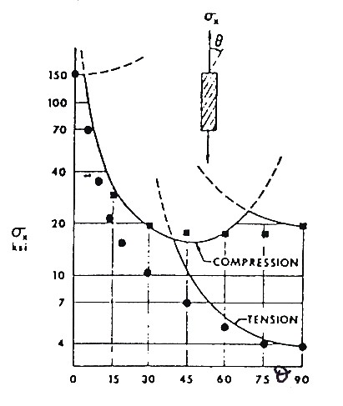

  - Teoria di Tsai-Hill

Si tratta di un’estensione del criterio di Von Mises (basato sulla massima energia di distorsione) valido per una T isotropo. In realtà è un criterio di natura empirica e non ha lo stesso fondamento fisico di Von Mises in quanto non tiene conto della distorsione accoppiata alla dilatazione. Il materiale è rotto quando:

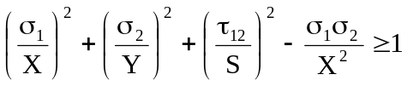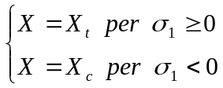

Dal confronto tra dati sperimentali/teorici nel caso di lamina unidirezionale GL/EP in condizioni di carico assiale OFF-AXIS si trova un’ottima corrispondenza tra gli stessi.

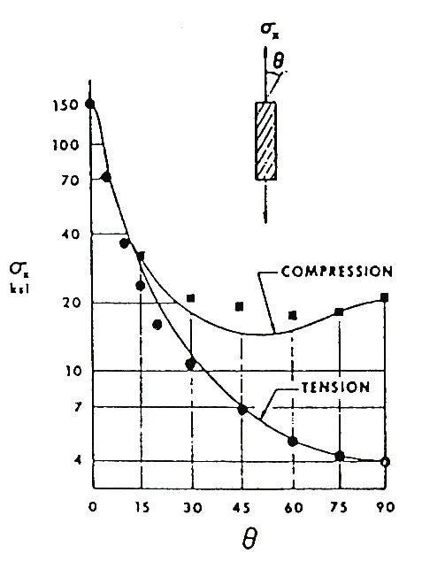

  - Teoria di Hoffman

Nel caso di lamina ortotropa in condizioni di stato di stress piano, il materiale è rotto quando risulta:

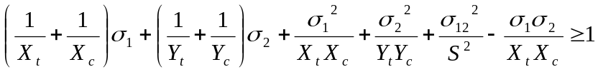

Questo criterio risulta molto più efficace rispetto a quello di Tsai-Hill ed è molto utilizzato.
Effettuando i confronti tra dati teorici e sperimentali si trova un’ottima corrispondenza, come evidenziano i seguenti diagrammi:

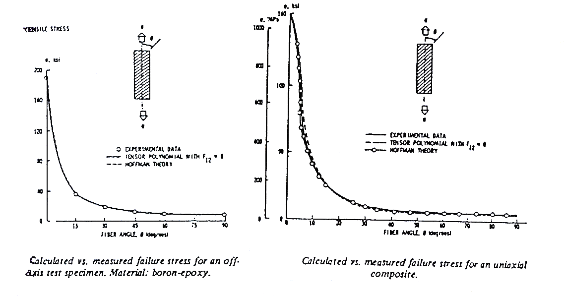
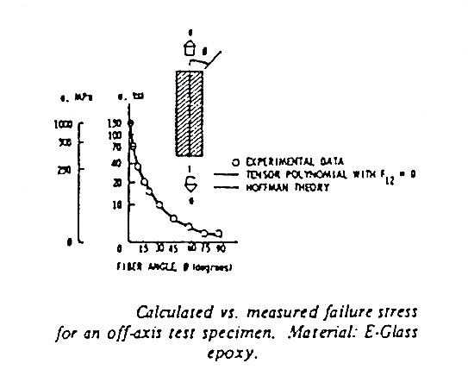
  - Teoria di Tsai-Wu o dei tensori principali

Specializzata, per semplicità, per lamine ortotrope in uno stato di stress piano, il materiale è rotto quando risulta:

dove:

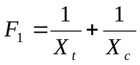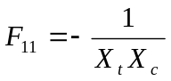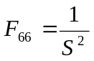

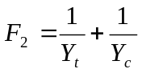 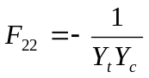 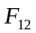: da determinare sperimentalmente

Affinché la curva di resistenza risulti chiusa (criterio di stabilità) deve però risultare:

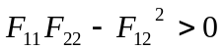

A parte la determinazione sperimentale del termine F₁₂, questo criterio è analogo a quello di Hoffman e risulta certamente tra i migliori.
Si riporta, infine, un confronto tra risultati sperimentali-teorici, TSAI-HILL/TEORICI, TSAI-WU, per due valori di F₁₂, nal caso di lamina di BORON/EPOXY in condizione di carico assiale OFF-AXIS:

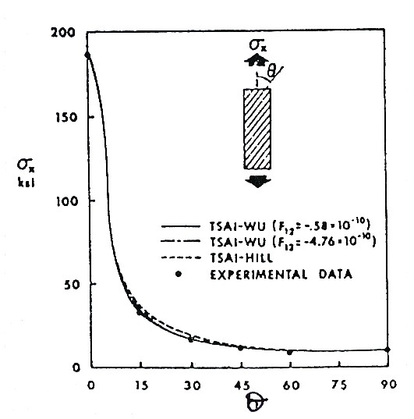
IX METODI DI FABBRICAZIONE DEI MATERIALI COMPOSITI

In particolare, in questo capitolo, ci occuperemo di:

METODI DI DEPOSIZIONE:

- Lavorazioni manuali (stratificazione)
- Lavorazioni automatizzate (filament winding e wrapping)
- Lavorazioni continue (pultrusione: estrusione sotto trazione per grande serie)
- Iniezione

METODI DI POLIMERIZZAZIONE PER TERMOINDURENTI (per ottenere il consolidamento delle forme e l’indurimento):

- Riscaldamento senza pressione
- Stampaggio in pressa a caldo (Resin Transfer Molding)
- Stampaggio in sacco in autoclave (applicazioni aeronautiche – aerospaziali)

METODI DI FORMATURA PER TERMOPLASTICI (per ottenere le forme):

- Formatura nella pressa calda
- Trasferimento rapido in pressa
- Formatura con diaframma
- Idroformatura
- Formatura in autoclave
- Pultrusione
- Filament Winding
- Wrapping

Gli obbiettivi di un processo di fabbricazione di un materiale composito sono:

- Ottenere un prodotto compatto
- Minimizzare i vuoti
- Ridurre le tensioni interne residue
- Produrre nel modo meno costoso
9.1 Metodi di deposizione

9.1.1 Deposizione manuale: stratificazione (LAY-UP)

Si tratta di metodi di deposizione ai quali si ricorre nel caso di piccoli componenti di forma complessa o comunque di difficile realizzazione.
La tecnica consiste nel disporre le fibre in una vasca contenente gel e nella quale viene successivamente versata la resine. Il tutto viene compattato mediante un rullo. Molta attenzione deve essere posta nel rispetto delle orientazioni delle diverse lamine, nella pulizia e nelle condizioni ambientali della zona di lavoro. La fase di stratificazione può anche essere automatizzata mediante l’impiego di sistemi di deposizione automatici.

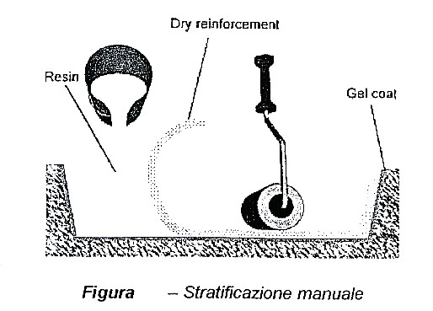

    - Deposizione automatizzata: filament winding e wrapping

Si tratta di una tecnica di avvolgimento utilizzata nel settore dei compositi polimerici a basse prestazioni quali tubi o serbatoi in vetroresina. Nello schema base, uno stampo, nei casi più semplici cilindrico, viene posto in rotazione secondo l’asse longitudinale mentre un sistema di deposizione delle fibre (fili nel caso di filament winding o nastri nel caso wrapping) percorre una traiettoria parallela allo stesso asse longitudinale. La combinazione dei due moti consente di realizzare un avvolgimento elicoidale, a passo molto ridotto e con zone di sovrapposizione.
Le fibre di rinforzo vengono avvolte dopo essere passate attraverso una vaschetta di impregnazione oppure sono già in forma di preimpregnati. La polimerizzazione (indurimento) avviene in forno o, in alcuni casi, in situ.
Si riporta nella figura seguente uno schema semplificato del metodo di deposizione automatica.
Nel processo filament winding per resine termoplastiche è necessario riscaldare il filo durante la deposizione e comprimerlo sul mandrino.
Le tecniche filament winding e wrapping presentano il difetto di fare addensare le fibre nelle zone di minore curvatura.

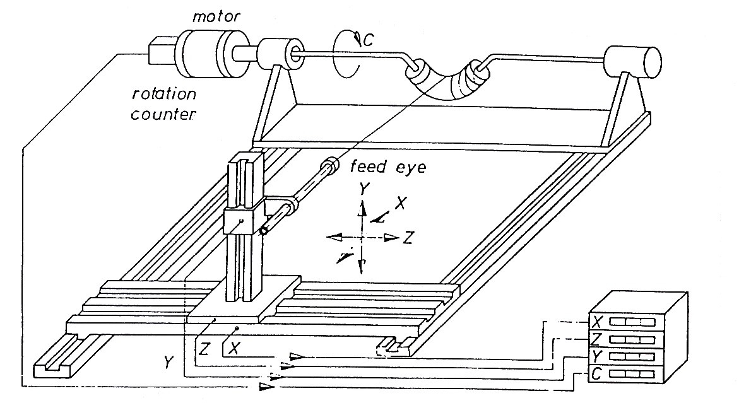

    - Deposizione continua: pultrusione

La pultrusione viene usata da decenni per la lavorazione della vetroresina e solo di recente è stata applicata ai compositi avanzati.

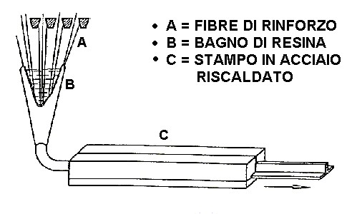

Il processo consiste nel tirare il rinforzo A costringendolo ad un percorso che lo porta dapprima in una vaschetta di impregnazione B e quindi in una trafila riscaldata C dove assuma la forma finale. Si possono però realizzare solo solidi a sezione costante con fibre parallele alla direzione di estrusione.

9.2 Metodi di polimerizzazione per termoindurenti

9.2.1 Stampaggio ad iniezione di resina: Resin Transfer Molding – RTM

I vantaggi dell’utilizzo della RTM sono molteplici: è possibile produrre parti spesse, anche a geometria relativamente complessa, nella forma definitiva e senza la necessità di utilizzare operazioni di finitura. La qualità superficiale e la precisione sono elevati e, in più, è possibile inserire direttamente durante lo stampaggio elementi di collegamento, piastre metalliche, ecc..
La tecnica RTM è abbastanza semplice: due stampi (maschi e femmina) in metallo si aprono per la deposizione di una preforma di rinforzo secco. I due semistampi vengono avvicinati e all’interno del volume che comprende il rinforzo viene, da fori opportunamente disposti lungo lo stampo, iniettata la resina a bassa pressione in modo da assicurare la completa impregnazione della preforma e da evitare spostamenti delle fibre dalle orientazioni di progetto.

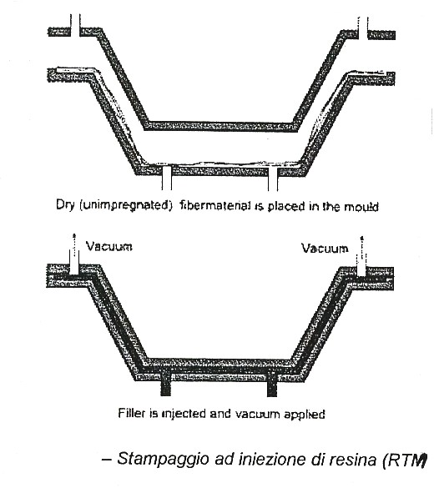

Lo stampo viene generalmente riscaldato. La tecnica richiede resine a bassa viscosità in modo da realizzare un rapido e completo riempimento dello stampo.

    - Stampaggio ad iniezione di resina sotto vuoto: VARTM

L’acronimo VARTM sta per Vacuum Assisted Resin Transfer Molding e rappresenta una delle molte variazioni allo schema principale RTM.
In questo caso, la resina è aspirata all’interno dello stampo per effetto del vuoto e non spinta dalla pressione; si ottengono così vantaggi consistenti, soprattutto riguardo alla tutela della salute degli operatori.
Questa tecnica consente di ottenere:

- Un elevato volume percentuale di fibre (∼ 70%);

- Una più elevata qualità superficiale;

- La pressoché totale assenza di vuota;

- Costi per le attrezzature ridotti;

Lo schema tecnologico prevede un solo stampo sul quale viene posizionato il rinforzo. L’insieme stampo più rinforzo viene racchiuso in una copertura che viene poi sigillata. La resina arriva all’interno dello stampo sigillato mediante condotti opportuni e variamente disposti sullo stesso stampo.
Una variante della VARTM è il processo RFI (Resin Film Infusion): una tecnica ibrida con la quale una preforma cucita è posta su uno stampo mentre la resina , in forma di film è opportunamente posizionata sulla preforma. La combinazione di pressione e vuoto spinge la resina a percorrere lo spessore della preforma secondo linee di flusso più corte e in una sola direzione. Con questa soluzione si ottiene una più uniforme distribuzione della resina e tempi di ciclo ridotti per effetto del più rapido riempimento della forma.

9.3 Stampaggio in sacco in autoclave

9.3.1 Schema di preparazione del sacco per il vuoto per compositi a matrice termoindurente

Si tratta di una tecnica utilizzata per incollare più stati di materiale composito tra di loro in modo da garantire la completa adesione ed eliminare i vuoti.
Dopo la stratificazione, il laminato viene avvolto in un foglio di materiale plastico antiaderente (il sacco) e se ne sigillano i bordi. Da un apposito condotto viene quindi aspirata l’aria all’interno del sacco e si genera il vuoto con depressioni di 0,47 bar. Successivamente laminato e stampo vengono posti all’interno di un forno (autoclave).

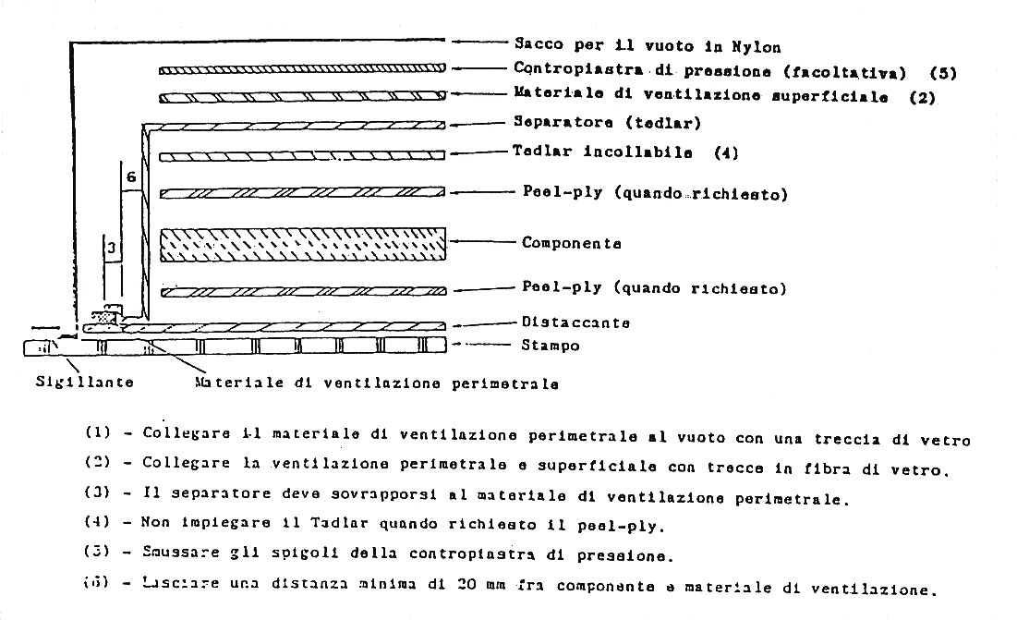

dopo:

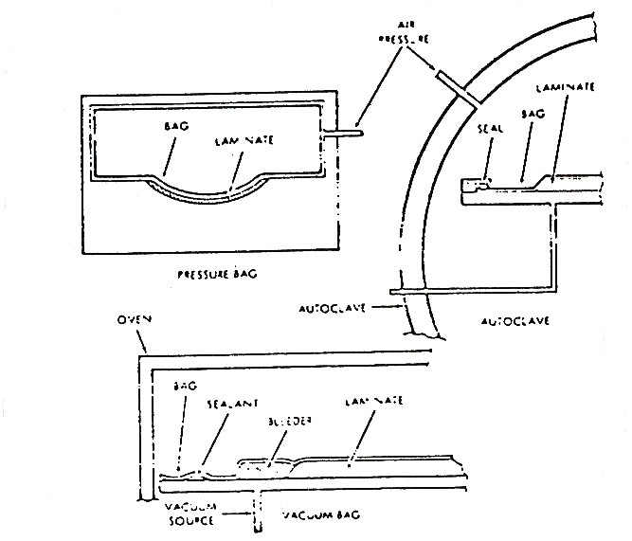
All’interno dell’autoclave è possibile realizzare cicli pressione-temperatura accuratamente controllati.
Il ciclo di temperatura prevede una fase di riscaldamento di norma abbastanza lenta, una permanenza alla temperatura di polimerizzazione per un tempo variabile da caso a caso e, infine, un lento raffreddamento fino alla temperatura ambiente.

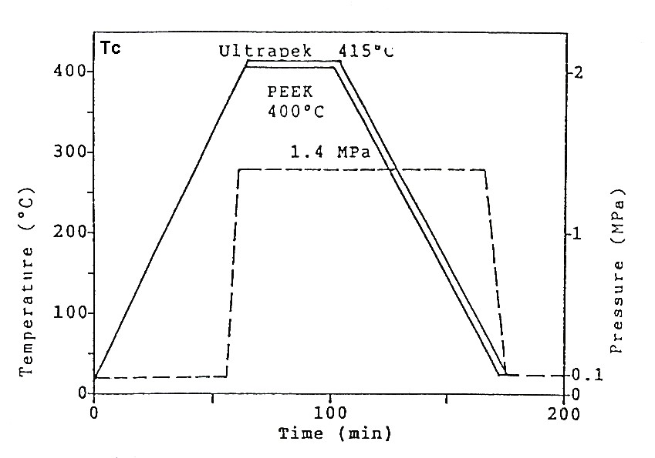
CICLO IN AUTOCLAVE per AS4 3K/ULTRAPEK e AS4 3K/PEEK

(TERMOPLASTICO)

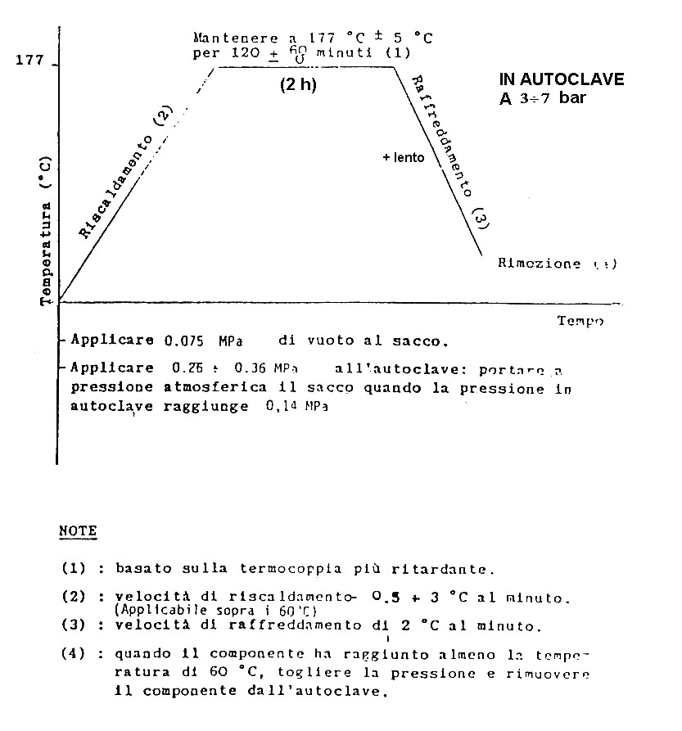
CICLO DI POLIMERIZZAZIONE IN AUTOCLAVE PER UNIDIREZIONALE GR/EP (TERMOINDURENTE)

Per le resine termoplastiche, in generale, la temperatura e il tempo di stazionamento nel forno sono più alte. Una volta che lo stratificato si è raffreddato si procede con la separazione dallo stampo e, se necessario, con delle limitate operazioni di finitura dei bordi.

9.3.2 Schema di preparazione del sacco per il vuoto per compositi a matrice termoplastica
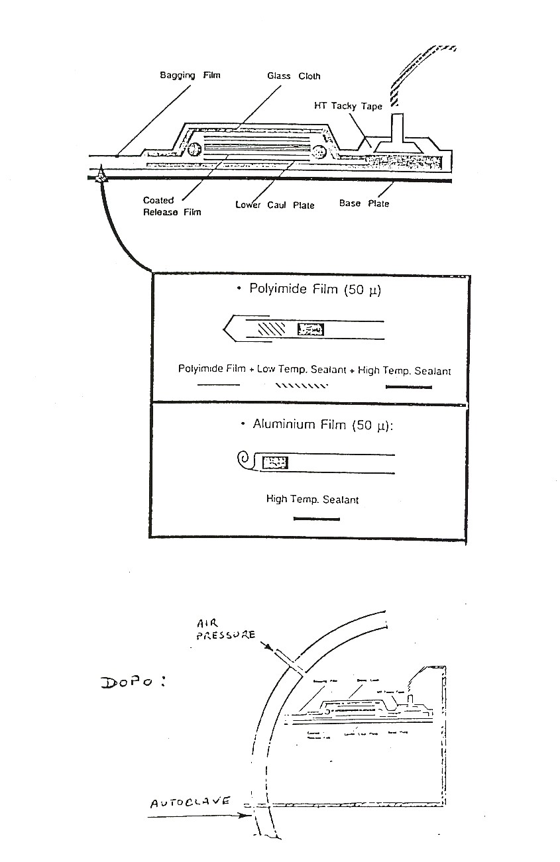

Tutte le operazioni vengono eseguite in clean houe in sovrapressione.
9.4 Camera bianca o clean house

L’area nella quale vengono eseguite tutte le operazioni di laminazione dei compositi deve sottostare ai seguenti requisiti:

- La temperatura e l’umidità relativa devono essere controllate (T ≅ 18÷27 °C ; χ ≅ 55%);

- Non sono ammesse operazioni che producono particelle (polveri) pregiudicanti le polimerizzazione o l’imballaggio;

- Non è ammesso il funzionamento di motori a combustione interna;

- Non sono ammessi equipaggiamenti che possono rilasciare gocce d’olio, grassi o lubrificanti;

- Non è permesso mangiare, bere o fumare;

- I pavimenti devono essere puliti quotidianamente con aspiratori con scarico all’esterno;

- L’area deve essere completamente chiusa;

- Il sistema di condizionamento deve filtrare l’area immessa nella zona di lavoro;

- Tutti i materiali, attrezzi ecc. introdotti nell’area di lavoro non devono essere sporchi di grasso, olio o altra sostanza che possa compromettere l’adesione dei preimpregnanti;

- Tutte le parti non ancora polimerizzate, che rimangono incomplete per più di 24 ore, devono essere protette da contaminazione con un film di polietilene o nylon;

- Il personale deve indossare guanti che devono essere costantemente puliti;

- Il responsabile del reparto produttivo ed il Controllo di Qualità devono garantire la massima pulizia nella zona di lavoro e l’osservanza ai requisiti sopra esposti;

X CENNI SULLE STRUTTURE SANDWICH

I pannelli sandwich sono stati una delle prime forme di struttura composita ad avere avuto applicazioni di tipo strutturale. Verso questa particolare categoria di materiali compositi, negli ultimi decenni, c’è stato un crescente interesse per via degli indubbi vantaggi che essi offrono ovunque si richiedano basso peso ed elevate caratteristiche meccaniche (resistenza, rigidezza, ecc.).
Secondo la definizione data dall’ASTM, una struttura sandwich è un ”costrutto comprendente una combinazione di differenti materiali, omogenei o compositi, intimamente uniti per sfruttare le proprietà di ciascun elemento, al fine di ottenere specifici vantaggi strutturali per l’intero assemblato”.
Il concetto di struttura sandwich non è confinato a poche combinazioni di materiali. Al contrario, il principio base è quello di prendere in considerazione tutti i materiali commercialmente disponibili; sono poi le specifiche strutturali e fisiche della particolare applicazione che suggeriscono quali materiali siano più adatti.
Generalmente in una struttura sandwich si trovano almeno i tre tipi di elementi seguenti:

- Due facce esterne (facings) sottili e resistenti, che forniscono la resistenza alle sollecitazioni di taglio e di flessione.
- Un’anima (core) più spessa e di bassa densità, che trasmette i carichi da una faccia all’altra.
- Due strati di materiale adesivo (attachment), che collegano in modo permanente le facce all’anima, in modo da permettere la trasmissione degli sforzi dalle facce all’anima, e viceversa (come in una struttura continua).

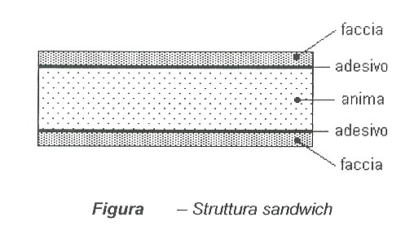
La separazione dei due strati esterni per mezzo dell’anima permette di aumentare il momento d’inerzia flessionale di un pannello sandwich, con un elevato risparmio in termini di peso; infatti, le facce del sandwich agiscono come le ali di una trave a doppia T.
I materiali utilizzati come facce possono essere suddivisi in due gruppi fondamentali:
- Metallici;
- Non metallici (compositi);
Nel primo gruppo rientrano soprattutto i fogli di alluminio e di acciaio inossidabile; nel secondo gruppo occupano un posto rilevante proprio i laminati di materiali compositi.
I materiali usati come anima del pannello possono essere suddivisi essenzialmente in tre gruppi:
- Legno;
- Materiale polimerico espanso (foam);
- Strutture a nido d’ape (honeycomb);
Parametro fondamentale di questi materiali è la densità relativa, data dal rapporto fra la densità apparente del materiale, quando è usato come anima del pannello, e quella effettiva dello stesso materiale (vale a dire nella sua forma “compatta”).
Il legno è stato il primo materiale adoperato per realizzare anime di pannelli sandwich grazie: alla sua disponibilità, alla sua durata ed alle sue buone caratteristiche di resistenza e di rigidezza. Tuttavia il legno è stato progressivamente soppiantato dalle schiume polimeriche, meno costose e più leggere (la sua densità relativa praticamente è uguale ad uno) e di pari prestazioni.
I materiali polimerici espansi sono prodotti introducendo bolle di gas (agenti soffianti, o blowing agent) nel monomero liquido o nel polimero ad alta temperatura, in modo da far crescere e stabilizzare le bolle che poi daranno origine, durante il raffreddamento, una struttura di tipo cellulare; le cellette così ottenute possono essere chiuse o aperte (open o closet cells foam). Il tipo closed cell foam ha incontrato notevole successo nelle applicazioni dove è richiesta bassa conduzione del calore e/o dell’umidità (celle refrigerate, ecc.).
Le caratteristiche meccaniche variano, in funzione dei materiali di partenza, restando comunque al di sotto dei valori ottenuti con le strutture a nido d’ape. La resistenza a taglio delle schiume polimeriche no ha valori alti. Molto spesso, cricche di taglio s’innescano nel piano mediano, per poi proseguire a 45° sino a raggiungere le facce esterne della struttura sandwich. In generale, le strutture foam presentano un ottima resistenza alle sollecitazioni dinamiche (urti e vibrazioni) e per questo sono molto utilizzate nell’industria dei trasporti per realizzare rivestimenti esterni di vario tipo.
Gli honeycombs sono realizzati compattando, in strutture alveolari, sottili fogli metallici (spesso in leghe di alluminio), polimerici (spesso compositi) o ceramici. Questi ultimi sono usati lì dove è richiesta resistenza alle alte temperature (catalizzatori per scarichi automobilistici, scambiatori di calore, ecc.).
Esistono due metodi fondamentali per produrre strutture honeycomb in materiale metallico: per corrugazione e per espansione. In entrambi i casi, i fogli possono essere attaccati fra loro per mezzo di adesivi, saldatura per resistenza elettrica, brasatura o diffusione. Il metodo più comunemente usato è il primo: l’adesivo è depositato secondo linee parallele, i fogli sono accostati ed il tutto è trattato sotto pressione ad alta temperatura.
Per quanto riguarda la produzione di honeycombs in materiali polimerici termoindurenti rinforzati, il procedimento è un po’ diverso, in quanto questi non sono capaci di mantenere la forma dopo l’espansione. Il blocco di celle viene dunque formato partendo dal fogli di fibre mantenuti in una struttura di contenimento, imbevuti poi nella resina liquida fino a raggiungere la densità desiderata ed infine sottoposti ad un processo di reticolazione (cura).
Molto interessanti si rivelano gli honeycombs in materiali polimerici termoplastici rinforzati. Essi, infatti, non sono soggetti a corrosione, sono insensibili all’umidità, sono riciclabili e presentano una notevole capacità isolante.
In generale, le strutture a nido d’ape presentano buone caratteristiche meccaniche e in particolare, una buona resistenza alle sollecitazioni di taglio.
Una delle fasi più delicate nella produzione di questi materiali è l’adesione dell’anima alle facce esterne. Gli adesivi sono interposti come film oppure spalmati sulle superfici; al fine di ottenere migliori prestazioni, successivamente la struttura è trattata in forno. Un’imperfetta adesione in una zona dell’interfaccia comporta discontinuità nelle caratteristiche di resistenza e rigidità del prodotto finale. Per questo, la definitiva affermazione delle strutture sandwich si è avuta solo in seguito alla commercializzazione di sostanze adesive di alta qualità (sviluppate negli Stati Uniti e in Gran Bretagna).
Quasi tutte le aziende produttrici di aerei, elicotteri e veicoli spaziali fanno un uso estensivo di queste strutture sandwich. Queste sono comunemente usate anche per la produzione di piccole imbarcazioni, container, componenti automobilistici, sci ed altre applicazioni più vicine all’esperienza comune.

XI DIFETTI E DANNEGGIAMENTI NEI MATERIALI COMPOSITI

Il fattore che influenza maggiormente il comportamento in esercizio dei materiali compositi è costituito dalla presenza di difetti o alterazioni di origine varia.
In un materiale composito sono essenzialmente tre gli elementi che possono essere sede di difetti intrinseci o attribuibili a danneggiamenti arrecati al manufatto dopo la sua realizzazione, vale a dire:
- Le fibre;
- La matrice;
- L’interfaccia (di spessore infinitesimo) tra fibra e matrice, in cui avviene l’adesione fra le stesse;

Ognuno di questi elementi è caratterizzato da particolari difetti che possono innescare meccanismi differenti di collasso della struttura. L’eterogeneità e l’anisotropia, tipiche dei materiali compositi, rendono alquanto complicata l’analisi di questi meccanismi e impongono sempre un’estrema cautela nella valutazione delle pericolosità dei difetti.
I difetti possono nascere e svilupparsi in un composito durante:

- La fabbricazione,
- Le lavorazioni meccaniche
- L’uso

Durante la produzione di un laminato, infatti, sottili strati di fibre sono incollati nell’ordine desiderato e successivamente sottoposti alle lavorazioni necessarie ad ottenere la struttura finale.
Nel corso del processo di fabbricazione, si possono arrecare difetti quali:
- vuoti
- accumuli di resina
- inclusioni
D’altro canto, danneggiamenti e degradazioni dei materiali possono accorrere anche durante la vita di esercizio delle strutture in compositi. Tipiche cause di tali danni sono:
- i carichi ciclici
- i forti sbalzi di temperatura
- gli impatti (per esempio, la caduta di un utensile sul materiale)
La natura e l’estensione di un difetto dipendono da un gran numero di parametri, includenti tra loro:
- le condizione di carico
- la sequenza d’incollaggio dei prepreg
- le proprietà dei costituenti
- le condizioni ambientali circostanti

In ogni caso, anche quando i difetti sono di dimensioni molto limitate (e tali da renderne difficile l’individuazione) il loro effetto sull’integrità strutturale del componente può essere grave e, in alcuni casi, disastroso. Infatti, la loro evoluzione o, più propriamente, il loro accumulo, può coprire un periodo anche molto lungo (mesi o anni) e non sempre essi sono immediatamente visibili, persino da un occhio allenato.
La presenza di difetti è un dato imprescindibile nei moderni approcci della progettazione strutturale. Tanto è vero, che mote certificazioni di sicurezza nel campo dei trasporti aerei adottano, come parametri di valutazione dei componenti, la damage tolerance (resistenza residua) o la durability (durata residua), essendo “impensabile” l’utilizzo dei materiali completamente esenti da difetti. Da tutte queste considerazioni nasce la forte necessità di rilevare, caratterizzare e tenere sotto controllo i danni ed i difetti eventualmente presenti nei materiali compositi.
Nei paragrafi che seguono si analizzano i difetti più frequenti nei compositi “a fibra lunga” e le cause da cui hanno origine.

11.1 Difetti indotti in fase di fabbricazione

Durante la fase di produzione dei laminati, sottili strati di fibre unidirezionali (secche o preimpregnante) o tessute sono incollati in un ordine prestabilito e uniti insieme attraverso processi chimici e termici. La produzione è generalmente una fase molto delicata e richiede la massima cura in tutte le sue operazioni, per conseguire l’idoneo livello di qualità del materiale. Nonostante ciò, imperfezioni o danneggiamenti possono essere introdotti durante le fasi più critiche delle lavorazioni. Alcuni dei più comuni difetti sono di seguito riportati:

- Eccessi di resina (in uno strato oppure all’interfaccia tra due strati)
- Vuoti
- Rotture delle fibre
- Inclusioni eterogenee
- Distorsioni delle fibre

ECCESSI DI RESINA si osservano spesso nei materiali compositi, perfino quando il componente è stato processato in accordo con le specifiche di produzione. Tali imperfezioni possono essere responsabili di notevoli riduzioni delle prestazioni meccaniche dei materiali.

I VUOTI costituiscono un difetto presente in molte strutture. Il livello di porosità in un composito dipende da diversi parametri, fra i quali: il contenuto di umidità, l’entità e la durata della pressione applicata durante il ciclo produttivo. Questo difetto si localizza con maggiore frequenza agli angoli dei componenti. E’ stato dimostrato che la resistenza a trazione di laminati quasi isotropi decresce rapidamente con l’aumento della porosità. Inoltre, si è osservato che i provini con un considerevole contenuto di vuoti assorbono una quantità maggiore di umidità rispetto a quelli con una porosità inferiore. Test meccanici hanno rivelato che l’eccessiva quantità di vuoti può ridurre la resistenza al taglio tra lamine dei compositi di circa il 30%.

La ROTTURA DELLE FIBRE durante il processo produttivo, può notevolmente compromettere la resistenza meccanica del materiale in quanto, come si è già più volte affermato, in un composito, esse assorbono la maggior parte del carico applicato. La riduzione delle caratteristiche meccaniche riguarda principalmente la resistenza a trazione, mentre quella a compressione risente meno di questo tipo di danneggiamento.

L’inavvertita INCLUSIONE DI CORPI ESTRANEI, come pezzi di carta per il confezionamento dei prepreg, è un problema ben noto e abbastanza frequente. La presenza di tali inclusioni può avere serie conseguenze sulle prestazioni meccaniche dei laminati. Per comprendere la pericolosità di questo difetto, è sufficiente sapere che: introducendo un’inclusione di carta di circa 1 cm², tra gli stati esterni in carboresina di una struttura sandwich, nella zona interessata dall’inclusione, si può provocare una diminuzione di circa il 25% della resistenza a compressione (con un meccanismo di cedimento della struttura analogo a quello di una delaminazione).

11.2 Danneggiamenti indotti dall’uso

Altri difetti sono attribuibili, prevalentemente, all’utilizzo della struttura e ai danneggiamenti che questo può comportare. Alcuni di essi sono stati individuati indagando sulle cause della rottura delle strutture. Fra queste le più importanti sono le seguenti:

- Cricche nella matrice
- Delaminazione
- Frattura delle fibre
- Distacchi all’interfaccia tra fibra e matrice: scollamento
- Scorrimento viscoso (creep)

Nella maggior parte dei casi, il collasso della struttura avviene per effetto combinato dei meccanismi suddetti. Il contributo di ciascuno dipenderà da diversi fattori, fra i quali: i materiali del composito, la causa “ultima” del danneggiamento e le condizioni di servizio (carico e ambiente esterno).
Nella rottura di un composito sono coinvolti meccanismi a livello macroscopico e microscopico, tutti paragonabili in termini di energia rilasciata.
Nella figura seguente si evidenzia la presenza simultanea di alcuni processi locali di rottura, in un laminato a fibre lunghe. Nel danno ivi raffigurato, si ritrovano: il distacco tra fibra e matrice, la frattura delle fibre e la rottura duttile della matrice.

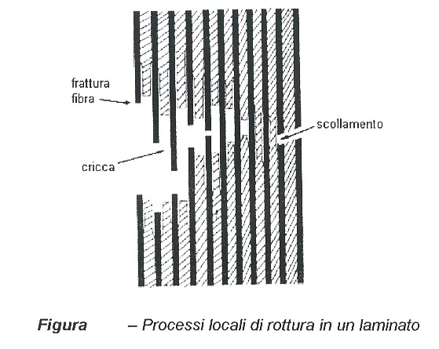

S’illustrano ora le principali cause di rottura in servizio, i difetti ad esse collegati ed i loro effetti sulle prestazioni meccaniche del materiale.

CRICCHE NELLA MATRICE

Il difetto più invasivo in un materiale composito a matrice polimerica, è costituito dalle cricche nella matrice. Queste possono propagarsi nel materiale nei due modi seguenti:

- Attraverso gli strati del laminato
- Movendosi parallelamente alle fibre

Le cricche, spesso localizzate in piccolissime aree, sono estremamente difficili da investigare. Esse si sviluppano nelle zone superficiali del composito per poi propagarsi attraverso i laminati interni. Spesso possono agire come precursori della delaminazione sia se la struttura è soggetta a carichi di fatica, sia nei danneggiamenti dovuti agli impatti; questo comportamento si è riscontrato specialmente nelle matrici di resina epossidica.
Le cricche sono responsabili, insieme ad altri difetti, delle larghe aree di danneggiamento osservate nei casi d’impatti trasversali alla direzione di carico.
Da un punto di vista meccanico, le cricche nella matrice riducono la rigidezza del composito e possono essere tollerate qualora vi sia la certezza che i carichi agenti sulla struttura non ne provochino la propagazione.
E’ interessante osservare che la densità delle cricche in uno strato del laminato, non supera mai un certo “livello di saturazione”, detto stato di danneggiamento caratteristico (CDS – Characteristic Damage State). Questo parametro dipende dai materiali del composito, dallo spessore dello strato e dalla posizione di questo nel laminato.

DELAMINAZIONE

La delaminazione, cioè il distacco fra due lamine adiacenti, è una delle più frequenti cause di rottura dei materiali compositi. Piccole aree delaminate, infatti, possono ridurre il limite di resistenza a compressione di circa il 50%, poiché questa forma di frattura interlaminare riduce la stabilità delle fibre sotto carico, generando un fenomeno localizzato di instabilità elastica (buckling).
Questo fenomeno si può verificare a seguito di carichi ciclici oppure di impatti, solitamente come evoluzione di altri effetti ,quali le cricche nella matrice. Generalmente non agisce come unica causa nel collasso della struttura.
La delaminazione si localizza frequentemente ai bordi di taglio dei laminati oppure intorno ai fori dei bulloni e dei rivetti. Negli ultimi anni, numerose ricerche sono state svolte al fine di ridurre questo fenomeno. Per ottenere una maggiore resistenza alla delaminazione (conservando un’elevata resistenza a compressione dopo gli impatti) alcuni compositi - di recente produzione - usano matrici termoplastiche (ad esempio PEEK).
Tuttavia, la delaminazione non sempre nuoce al comportamento meccanico del composito. Infatti, la presenza di zone di delaminazione in prossimità delle cricche (caratterizzate da alti valori di tensione concentrate sui loro bordi) può ridurre lo strato tensionale, interrompendone la propagazione.

FRATTURA DELLE FIBRE

Dato che nei materiali compositi “multidirezionali” la fibre assorbono quasi tutto il carico, la loro frattura può avere gravi conseguenze sulla resistenza e la rigidezza dei materiali.
Il danneggiamento della fibra può avvenire per numerose ragioni, fra queste:

- Impatti trasversali alla direzione di carico, che creano zone di fibre fratturate immediatamente a ridosso della zona impattata
- Carichi di compressione, che inducono fenomeni locali di instabilità (microbuckling)

Questo, probabilmente, è il danneggiamento più pericoloso per le strutture soggette a carichi di trazione. Infatti, è stato osservato che anche la frattura di piccole fibre può essere sufficiente a generare il collasso di una struttura. Tuttavia, in molti compositi, le fibre sono “immerse” in una matrice che tende ad isolarle, ostacolando la propagazione della frattura alle fibre circostanti.
La frattura delle fibre è estremamente difficile da rilevare se non è accompagnata da difetti più evidenti e per questo, resta un fenomeno non ancora completamente analizzato.
L’energia di deformazione (specifica) immagazzinata nelle fibre, è considerevolmente più grande di quella accumulata nella matrice, pertanto, essa può essere rilasciata o per rottura (fragile) di poche fibre o per rottura (duttile) di un’ampia zona della matrice ().

DISTACCO ALL’INTERFACCIA TRA FIBRA E MATRICE: SCOLLAMENTO

Quando il valore delle tensioni all’interfaccia tra fibra e matrice eccede il limite locale, può verificarsi lo scollamento fra i due componenti e la formazione di una cricca.
La natura microscopica di questo difetto ne rende particolarmente difficile l’investigazione con le tecniche convenzionali. Tuttavia, in certi casi (nei prepreg, ad esempio), l’entità dello scollamento nel materiale può essere pronosticata in funzione della qualità dei trattamenti superficiali applicati alle fibre durante il processo di fabbricazione. Bassi livelli di trattamenti superficiali, infatti, generano più facilmente questo fenomeno; viceversa, le fibre altamente trattate subiscono meno questo processo e la frattura tende ad essere planare, con formazione di cricche che si propagano direttamente attraverso le fibre.
Questo difetto non sembra compromettere in modo significativo le proprietà meccaniche del composito e, in casi particolari, può anche produrre effetti positivi, dato che può ridurre gli stress concentrati alle estremità delle cricche.
Lo scollamento, comunque, permette l’ingresso di acqua all’interno del composito: ciò può avere un effetto negativo soprattutto sui limiti a compressione del materiale.

SCORRIMENTO VISCOSO

Per scorrimento viscoso (creep), si intende la deformazione plastica di un materiale in condizioni di carico e di temperatura costanti.
Questo meccanismo di rottura assume particolare importanza nei compositi a matrice polimerica ed in quelli utilizzati per servizi ad alte temperature. Esso non costituisce la vera causa della rottura del materiale, ma crea le condizioni di nucleazione di altri difetti.
Le modificazioni nel tempo dei parametri di rigidezza, legate a questo fenomeno, devono opportunamente essere considerate poiché inducono notevoli variazioni nei campi tensionali.
Inoltre, è importante sapere quale costituente, tra le fibre e la matrice, risentirà maggiormente del creep, poiché questo, rilassandosi, scaricherà le proprie tensioni sull’altro costituente.

11.3 Effetti ambientali

Nel progetto di una struttura in materiale composito si devono sempre considerare gli effetti dell’ambiente sulle proprietà meccaniche e fisiche del materiale e sull’integrità dello stesso.
A completamento di quanto detto in precedenza sui difetti che occorrono durante il servizio di una struttura, può essere utile conoscere i fattori che, più o meno in concorso con i carichi previsti, inducono tali difetti.

ATTACCHI BIOLOGICI

- Formazione di muffe e microrganismi marini
- Aggressione delle difese immunitarie dell’organismo umano nelle applicazioni mediche di tipo interno (ad esempio, sui compositi in fibra di carbonio utilizzati nella chirurgia ortopedica)

FATICA

- Aumento della rigidezza e, di conseguenza, della suscettibilità ai carichi ciclici, a seguito dell’uso della struttura a temperature molto basse
- Vibrazioni acustiche

FLUIDI

- L’umidità assorbita da alcuni tipi di matrici e fibre, tende a “gonfiare” il materiale riducendone le caratteristiche meccaniche
- Carburanti, oli minerali, soluzioni acide per accumulatori e refrigeranti, sono frequenti in applicazioni legate ai trasporti aerei e terrestri: i loro effetti sono simili a quelli dell’umidità e, in certi casi, si scatenano reazioni chimiche che peggiorano le prestazioni del materiale

AGENTI ATMOSFERICI

- Climi molto caldi ed umidi spesso riducono i parametri di resistenza meccanica, incrementando, in molti materiali, la sensibilità alle radiazioni ultraviolette
- Pioggia, neve e ghiaccio, impattando con violenza su molti componenti degli aeroplani, possono produrre erosioni superficiali ed indurre molti dei difetti visti in precedenza (delaminazione, vuoti, rotture di fibra, ecc.)

SPAZIO

- L’ossigeno atomico prodotto dalla decomposizione delle molecole di ossigeno, negli strati più alti dell’atmosfera terrestre, è particolarmente distruttivo a causa della sua elevata reattività chimica
- Meteoriti ed altre particelle presenti nello spazio, producono danneggiamenti sulle superfici esterne delle strutture a causa del loro impatto (con effetti legati alle loro dimensioni, alla loro massa ed alla loro velocità)
- Protoni, elettroni, neutroni, particelle α, raggi X, raggi γ ed altre particelle radioattive presenti nello spazio, bombardano le superfici esposte delle strutture modificandone le proprietà chimiche
- Le radiazioni ultraviolette causano un degrado in molte matrici polimeriche
- Il vuoto, o meglio la bassissima pressione dei livelli atmosferici in cui orbitano satelliti e stazioni spaziali, può creare problemi di stabilità dimensionale e di rilascio di vapore acqueo dal materiale

TEMPERATURA

- Temperature criogeniche peggiorano le prestazioni meccaniche dei compositi incrementando la fragilità dei loro costituenti (il comportamento migliore è offerto dai materiali a base di fibre di carbonio)
- Strutture che lavorano per tempi prolungati a temperature molto elevate manifestano peggioramenti nelle prestazioni meccaniche, soprattutto se il materiale composito tende ad assorbire molta umidità
- Alte temperature possono causare ossidazioni delle fibre (soprattutto in quelle di carbonio-PAN)
- Variazioni termiche ripetute ciclicamente possono indurre microcricche in molti compositi (la qualità di questi difetti aumenterà con il gap di temperatura e con il numero di cicli).

Si sta ipotizzando che la matrice sia di tipo polimerico.

